Lékařská fakulta
Edukace rodičů a domácí cvičení jako významná součást úspěšné pleopticko-ortoptické léčby dětí
Bakalářská práce
Mgr. Tereza Nová

Vedoucí práce: Mgr. Bc. Barbora Čáslavská
Katedra optometrie a ortoptiky
Obor Ortoptika
Brno 2024

Bibliografický záznam
Autor: Mgr. Tereza Nová
Lékařská fakulta
Masarykova univerzita
Katedra optometrie a ortoptiky
Název práce: Edukace rodičů a domácí cvičení jako významná součást úspěšné pleopticko-ortoptické léčby dětí
Studijní program: Bakalářský
Studijní obor: Ortoptika
Vedoucí práce: Mgr. Bc. Barbora Čáslavská
Rok: 2024
Počet stran: 66
Klíčová slova: Pleoptika, Ortoptika, Edukace, Edukace dospělých, Pleoptické metody, Ortoptické metody, Edukační metody, Amblyopie, Strabismus, Okluze, Penalizace, Pleopticko-ortoptické cvičení, Domácí cvičení

Bibliographic record
Author: Mgr. Tereza Nová
Faculty of Medicine
Masaryk University
Department of Optometry and Orthoptics
Title of Thesis: Educating parents and home exercises as an important part of a successful pleoptic and orthoptic treatment of children
Degree Programme: Bachelor
Field of Study: Orthoptics
Supervisor: Mgr. Bc. Barbora Čáslavská
Year: 2024
Number of Pages: 66
Keywords: Pleoptics, Orthoptics, Education, Adult education, Pleoptic methods, Orthoptic methods, Educational methods, Amblyopia, Strabismus, Occlusion, Penalization, Pleoptic-orthoptic exercises, Home exercises

Anotace
Bakalářská práce s názvem "Edukace rodičů a domácí cvičení jako významná součást pleopticko-ortoptické léčby dětí" se zabývá důležitostí poskytování edukace a podpory rodinám dětí poruchami binokulárního vidění. Práce představuje roli ortoptistů v multidisciplinárním týmu a jejich úkolu v edukaci rodičů o provádění domácího cvičení. Záměrem práce je poskytnout ortoptistům vhled do procesu edukace rodičů a poskytnout jim nástroje pro úspěšné aplikování této edukace v praxi. První kapitola definuje ortoptiku jako obor, vysvětluje roli ortoptisty v týmu péče o děti se zrakovými vadami a představuje pleoptickou a ortoptickou terapii v kontextu domácích cvičení. Druhá kapitola se věnuje teoretickým východiskům k edukaci dospělých, zatímco třetí kapitola se zaměřuje na konkrétní metody edukace rodičů v kontextu léčby dětí s pleopticko-ortoptickou léčbou. Poslední kapitola se zabývá požadavky na domácí léčebné alternativy, včetně bezpečnosti a účinnosti domácího cvičení. Práce má za cíl poskytnout ortoptistům teoretické znalosti a praktické nástroje pro úspěšné vedení edukace rodičů a obsahuje příklady vhodných aktivit pro domácí cvičení.

Abstract
The bachelor's thesis entitled "Education of parents and home exercises as an important part of pleoptic-orthoptic treatment of children" deals with the importance of providing education and support to families of children with binocular vision disorders. This work presents the role of orthoptists in a multidisciplinary team and their task in educating parents about performing home exercises. The aim of this work is to provide orthoptists with an insight into the process of parent education and to provide them with tools for successful application of this education in practice. The first chapter defines orthoptics as a field, explains the role of the orthoptist in the care team for children with visual impairments, and introduces pleoptic and orthoptic therapy in the context of home exercises. The second chapter is devoted to the theoretical starting points for educating adults, while the third chapter focuses on specific methods of educating parents in the context of treating children with pleoptic-orthoptic treatment. The final chapter addresses requirements for home treatment alternatives, including the safety and effectiveness of home exercise. The work aims to provide orthoptists with theoretical knowledge and practical tools for successful parent education and includes examples of suitable activities for home practice.
Čestné prohlášení
Prohlašuji, že jsem bakalářskou práci na téma Edukace rodičů a domácí cvičení jako významná součást úspěšné pleopticko-ortoptické léčby dětí zpracovala sama. Veškeré prameny a zdroje informací, které jsem použila k sepsání této práce, byly citovány v textu a jsou uvedeny v seznamu použitých pramenů a literatury.
V Brně 30. března 2024 ....................................... Mgr. Tereza Nová

Poděkování
Mé velké díky patří vedoucí práce Mgr. Bc. Barboře Čáslavské za příkladné odvedení mé bakalářské práce. Dále poděkování patří mé rodině, přátelům i kolegům. Moc si vážím jejich pomoci, trpělivosti a velké podpory, kterou mi poskytovali nejen při tvorbě této závěrečné práce, ale i po celou dobu studia.

Obsah
Seznam obrázků 13
Seznam tabulek 14
Seznam pojmů a zkratek 15
1 Úvod 17
2 Pleopticko-ortoptická léčba dětí v kontextu domácího cvičení 18
2.1 Ortoptika jako obor 18
2.2 Ortoptista 19
2.3 Pleoptická terapie 19
2.4 Ortoptická terapie 24
3 Teoretická východiska k edukaci dospělých 31
3.1 Vymezení základních pojmů edukační reality 31
3.2 Edukace dospělých 32
3.3 Specifika edukace dospělých 33
3.4 Fáze učení dospělých 36
4 Edukace rodičů v kontextu pleopticko-ortoptické léčby dětí 38
4.1 Pedagogická diagnostika rodiče 38
4.2 Projektování edukace 39
4.3 Realizace edukace 46
4.4 Prohlubování a upevňování obsahu edukace 47
4.5 Zpětná vazba edukace 47
5 Požadavky na domácí léčebné alternativy 49
5.1 Efektivita domácího cvičení 49
5.2 Bezpečnost domácího cvičení 54
5.3 Význam domácího cvičení 54
6 Závěr 56
Použité zdroje 57
Příloha A Příklady aktivit pro domácí cvičení 61
Rejstřík 65

Seznam obrázků
Obr. 1: Rozdělení metod pleoptické terapie dle ¹⁵ 21
Obr. 2: Náplasťové okluzory (archiv autora) 22
Obr. 3: Ilustrace optické a farmakologické penalizace (archiv autora) 23
Obr. 4: Korektor (archiv autora) 24
Obr. 5: Synoptofor (archiv autora) 26
Obr. 6: Poutače (archiv autora) 27
Obr. 7: Ilustrace cvičení Díra v dlani (archiv autora) 28
Obr. 8: Brockova šňůra (archiv autora) 29
Obr. 9: 3-Dot Card²⁴ 30
Obr. 10: Proces motivace³² 35
Obr. 11: Maslowova pyramida potřeb 35

Seznam tabulek
Tab. 1: Celoživotní učení dle ³² 33

Seznam pojmů a zkratek
aj. – a jiné
apod. – a podobně
atd. – a tak dále
BV – binokulární vidění
MKF – mezinárodní klasifikace funkčních schopností, disability a zdraví
např. – například
tj. – to je
tzn. – to znamená
WHO – Světová zdravotnická organizace

Úvod
V dnešní době je nespornou prioritou ve zdravotnictví nejenom poskytovat kvalitní léčbu, ale i zajistit dobrou edukaci a podporu jak pacientům samotným, tak i jejich rodinám. Tato potřeba edukace a podpory je zvláště zřejmá v oblasti péče o děti se zrakovými vadami, kde multidisciplinární tým hraje významnou roli. V tomto týmu mají též ortoptisté své místo, neboť jejich odbornost a dovednosti jsou zásadní pro zachování kontinuity péče a zajištění úspěšné léčby dětí s poruchami binokulárního vidění.
Ortoptisté získávají v průběhu svého vzdělávání široké spektrum odborných znalostí a dovedností, které je třeba neustále rozšiřovat o kompetence a poznatky z jiných oborů. Jejich úloha v péči o děti se sníženými zrakovými funkcemi není pouze o léčbě samotné, ale také o edukaci rodičů o důležitosti provádění domácího cvičení. Tato edukace je nezbytná pro maximální úspěšnost pleopticko-ortoptické terapie, neboť je založena na spolupráci mezi odborníkem a rodinou.
Záměrem této bakalářské práce je poskytnout ortoptistům vhled do problematiky edukace dospělých v kontextu edukace rodičů dětí s pleopticko-ortoptickou léčbou. Hlavním úkolem je seznámit odborníky s procesem edukace rodičů a následně jim poskytnout nástroje a poznatky, které jim umožní tuto edukaci úspěšně aplikovat ve své praxi. V rámci této práce jsou rovněž uvedena pleoptická a ortoptická cvičení, která jsou vhodná pro provádění v domácím prostředí pod dohledem rodičů, o kterých je nutno rodiče vhodně edukovat. První kapitola se zaměřuje na představení pleopticko-ortoptické léčby dětí v kontextu domácího cvičení. Zahrnuje definici ortoptiky jako oboru, profesi ortoptisty, její legislativní ukotvení, význam její role v multidisciplinárním týmu pečujícího o děti se zrakovými vadami, a také představuje pleoptickou a ortoptickou terapii v kontextu domácích cvičení. Druhá kapitola se věnuje teoretickým východiskům k edukaci dospělých. Obsahuje vymezení základních pojmů edukační reality, specifika edukace dospělých a fáze učení dospělých, což je klíčové pro porozumění procesu edukace rodičů. Třetí kapitola se zaměřuje na edukaci rodičů v kontextu pleopticko-ortoptické léčby dětí. Obsahuje informace o pedagogické diagnostice rodičů, projektování edukace, realizaci edukace, prohlubování a upevňování obsahu edukace a zpětnou vazbu edukace. Poslední kapitola se zabývá požadavky na domácí léčebné alternativy. Zahrnuje informace o efektivitě, bezpečnosti a významu domácího cvičení jako součásti pleopticko-ortoptické léčby dětí.
Cílem této bakalářské práce je tedy poskytnout ortoptistům nejen teoretické znalosti, ale i praktické nástroje a postupy, které jim umožní úspěšně vést edukaci rodičů dětí se zrakovými obtížemi. Přílohou práce jsou příklady vhodných aktivit pro domácí cvičení, které mohou ortoptisté využít jako možnou inspiraci pro rodiče.

Pleopticko-ortoptická léčba dětí v kontextu domácího cvičení
Pleopticko-ortoptická léčba hraje významnou roli v péči o děti s očními poruchami,
a její významnou součástí jsou i domácí cvičení, která podporují a doplňují léčbu poskytovanou odbornými zdravotnickými pracovníky. Klíčovým aspektem úspěšnosti domácího cvičení je dobrá edukace rodičů, aby byli schopni provádět cvičení správně
a efektivně. Proto je tato kapitola zaměřena na to, co by ortoptista edukačním procesem mohl rodiči předat z oblasti pleopticko-ortoptické léčby.
O ortoptice rodiče často vůbec nic neví, proto je v první části kapitoly představena ortoptika jako obor, čím se zabývá a jaké jsou jeho cíle. Také je představena profese ortoptisty, jeho legislativní ukotvení a role v multidisciplinárním týmu odborníků péče o dětské pacienty. Následuje představení pleoptické terapie, která je zaměřena na léčbu amblyopie. Je popsán princip této terapie, postupy a metody pleoptické terapie, které se využívají k dosažení lepší zrakové ostrosti a zapojení amblyopického oka do binokulární spolupráce. Poté je představena ortoptická terapie, která se zaměřuje na obnovení a posílení porušeného binokulárního vidění (BV) u dětí s poruchami, jako je šilhání. Dále je uveden princip a postupy ortoptických cvičení, včetně metodiky jejich provádění i možného zvyšování náročnosti.
V kapitole jsou především zdůrazněny metody pleopticko-ortoptické léčby, které nevyžadují speciální vybavení a mohou být prováděny rodiči ve vlastním domácím prostředí. Důraz je kladen na správnou edukaci rodičů, po které by měli být schopni cvičení provádět správně a pravidelně, aby tak podpořili léčebný proces svého dítěte.

Ortoptika jako obor
Ortoptika je specializovaný obor, který hraje klíčovou roli při detekci, diagnostice
a léčbě poruch zraku, které by mohly negativně ovlivnit život pacientů. Hlavní cílovou skupinou ortoptiky jsou především děti, ale i dospělí trpící poruchami zraku a BV. To zahrnuje jedince s nesouměrným postavením očí (strabismus), děti s tupozrakostí (amblyopie), a ty kteří mají obtíže s vnímáním hloubky a prostorovým viděním.¹
Kvalitní zrak a schopnost správně vnímat hloubku a prostor jsou nezbytné pro mnoho aspektů života, včetně vzdělávání, pracovního uplatnění a každodenních aktivit. Díky ortoptice lze u dětí s těmito poruchami dosáhnout lepšího zrakového komfortu a výkonnosti. ^{1,2}

Ortoptista
Je zdravotnická nelékařská profese, pro jejíž výkon je nutná odborná způsobilost dle §12 zákona č. 96/2004 Sb. (o nelékařských zdravotnických povoláních). Tuto odbornou způsobilost lze v současné době získat absolvováním akreditovaného zdravotnického bakalářského studia. V minulosti tuto odbornou způsobilost mohly získat osoby studijních oborů pro všeobecné sestry podle §5 a pomaturitního specializačního studia ortoptika-pleoptika zahájeného nejpozději ve školním roce 2006/2007, nebo dlouhodobé přípravy v ortoptice a pleoptice, zahájeného nejpozději v roce 1994.
Ortoptista, jež absolvoval bakalářské studium, může vykonávat tuto profesi bez odborného dohledu samostatně až po jednom roce. Odborným dohledem je zkušený ortoptista způsobilý k výkonu povolání bez odborného dohledu nebo oftalmolog. ^{3,4}
Výkonem povolání ortoptisty je dle zákona č. 96/2004 Sb.⁴ „…činnost v rámci preventivní, léčebné a diagnostické péče poskytované ve spolupráci s lékařem pacientům s motorickými nebo senzorickými očními poruchami, a prevence těchto poruch.“
Ortoptisté vykonávají své povolání nejčastěji v nemocnicích, očních klinikách, soukromých ambulancích a jsou nedílnou součástí multidisciplinárního týmu spolu s oftalmology, strabology, optometristy, pediatry, zrakovými terapeuty, speciálními pedagogy a dalšími odborníky, kteří pracují s dětským pacientem. Vzhledem k tomu, že v péči o dětské pacienty je role ortoptisty nezanedbatelná a její význam vzrostl, mnozí ortoptisté pokračují ve vzdělávání, aby získali širší znalostní základnu, což jim umožňuje poskytovat mnohem komplexnější a odbornější péči.^{5,6}
Vyhláška č. 55/2011 o činnostech zdravotnických pracovníků a jiných odborných pracovníků uvádí všechny kompetence, které ortoptista může vykonávat. Kromě screeningu zrakových vad u dětí, diagnostických vyšetření, pleoptických a ortoptických cvičení a pomocných vyšetření uvádí také edukaci pacientů a jejich rodičů, případně jiných pečujících osob o léčbě a léčebném výcviku. Proto je pro ortoptistu v návaznosti na tuto kompetenci vhodný určitý vědomostní přesah nejen do pedagogiky, ale též do andragogiky, pro zachování návaznosti a kontinuity poskytované péče. ^{2,5–7}

Pleoptická terapie
Pleoptická terapie nebo také souhrnně pojem pleoptika se využívá v souvislosti
s léčbou tupozrakosti, známé také jako amblyopie. Amblyopie je stav charakterizovaný snížením zrakové ostrosti, která může být jednostranná i nebo oboustranná (při oboustranné zrakové deprivaci), i při normálním anatomickém stavu oka.^{8,9}
Tento stav vzniká v důsledku nekonzistence mezi monokulárními signály, když tyto signály nejsou v souladu a jejich soutěžení na prvním binokulárním neuronu není vyvážené. V normálních podmínkách existuje rovnováha mezi stimulací a inhibicí. Avšak při patologii je přenos signálu narušen, což vede k nerovnováze v monokulární aktivitě a snížení počtu synapsí z postiženého oka, a naopak k nárůstu počtu synapsí
z oka zdravého. Dlouhodobá nerovnováha pak vede k amblyopii.
Pleoptická léčba si klade za cíl zlepšení zrakové ostrosti a dalších vizuálních funkcí amblyopického oka a jeho zapojení do binokulární spolupráce. Nositelem první myšlenky léčby tupozrakosti, jehož navržené základy léčby se používají dodnes, byl
George de Buffon v 18. století. Další významný mezník přinesl rok 1943, kdy Alfréd Bangerter představil efektivní metody pro pleoptickou terapii.¹⁰
Pleoptická léčba má jasný postup. V první řadě je třeba zajistit, aby ostrý obraz sledovaného objektu dopadal na foveu obou očí. Tento krok je nezbytný pro úspěšnost následné léčebné intervence. Zahrnuje také korekci dalších možných očních abnormalit, které mohou mít též negativní dopad na úspěšnost terapie, těmi jsou například ptóza nebo zakalení optických médií. Nejčastěji se uplatňuje korekce refrakční vady pomocí brýlí nebo kontaktních čoček. Korekci předepisuje ošetřující oční lékař a její hodnotu stanovuje po aplikaci cykloplegik k uvolnění akomodace, která může ovlivnit výsledné dioptrické hodnoty, zejména u dětí, které mají velkou akomodační schopnost.
Dále následuje pleoptická terapie, která se zaměřuje na správnou oční dominanci
a zapojení do binokulární spolupráce. A závěrem pleoptické terapie jsou pravidelné kontroly, které monitorují úspěšnost terapie, možný vznik okluzní amblyopie a případné recidivy. Tímto způsobem je možné zajistit odpovídající úpravy terapeutického postupu dle potřeby.^{8–13}

Princip pleoptické terapie
Princip pleoptické léčby vychází z patofyziologie tupozrakosti. Jedná se o soutěž mezi pravým a levým okem o synaptický prostor na prvním binokulárním neuronu
a posuzování míry shody informačního toku mezi oběma očima. Za normálních podmínek jsou stimulační monokulární signály totožné a supresní signály neovlivňují binokulární neuron. Avšak v případě patologie vedoucí k dekorelaci (neshodě), stimulace
z dominantního oka získává převahu nad tupozrakým okem.^{10,12}
Principy pleoptické léčby spočívají v omezení stimulace z vedoucího oka, což umožňuje tupozrakému oku opětovně získat svou pozici, a současně v stimulaci amblyopického oka, což přispívá k rychlejšímu obnovení jeho pozice. Tímto způsobem se usiluje o obnovení synaptické rovnováhy na prvním binokulárním neuronu a vyrovnání informačních toků z obou očí. ^{10,12}

Z výše uvedeného textu vyplývá, že pleoptika je snahou o normalizaci vizu a dalších zrakových funkcí tupozrakého oka a navození optimálních podmínek pro jeho zapojení do binokulární spolupráce. ¹⁴

Metody pleoptické terapie
Metody pleoptické léčby lze rozdělit do dvou hlavních skupin: monokulární a binokulární pleoptiku (viz Obr.1). V ortoptické praxi dominuje monokulární pleoptika. Tyto dvě skupiny se dále dělí na metody, které buď omezují aktivitu vedoucího oka, nebo stimulují aktivitu tupozrakého oka. Metody monokulární pleoptiky, používají k omezení vedoucího oka okluzi nebo penalizaci. Pro stimulaci tupozrakého oka využívají aktivního a pasivního cvičení. Binokulární pleoptické metody logicky nezahrnují omezení vedoucího oka, ale stimulují tupozraké oko nácvikem fúze a odtlumováním (viz Obr.1).^{12,15}

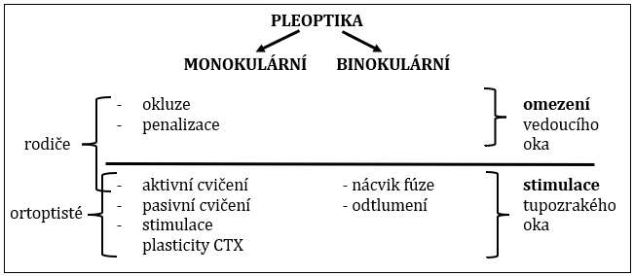
Obr. 1: Rozdělení metod pleoptické terapie dle ¹⁵

Protože se tato práce zaměřuje na edukaci rodičů, budou níže popsány hlavně metody, jež jsou rezervovány pro rodiče a mohou je provádět jen po dobrém zaškolení ortoptistou.

Okluze
Okluze je postup, při kterém je jedno oko vyloučeno z procesu vidění. Existují dva hlavní typy okluze: přímá, kdy je zakryto lepší oko, a nepřímá, kdy je zakryto oko
s amblyopií.¹⁶
Nepřímá – inverzní okluze, zde se jedná o úplné zakrytí tupozrakého oka. Tento postup obnáší dočasnou celodenní okluzi, obvykle trvající kolem 6 týdnů, která se za určitých podmínek může použít jako první krok v léčbě amblyopie s excentrickou fixací před použitím přímé okluze. Jeho efekt spočívá v uvolnění aktivního útlumu na tupozrakém oku a tím v rozrušení místa chybné fixace. Nicméně tato varianta okluze nezlepšuje zrakovou ostrost.^{10,16}
Přímá – direktní okluze je postup, při kterém je lépe vidoucí oko zakryto. Význam přímé okluze spočívá v tom, že slouží ke zlepšení zrakové ostrosti a snížení útlumu nezakrytého (tupozrakého) oka a také funguje jako prevence vzniku anomální retinální korespondence. Přímou okluzi lze rozdělit na následující typy:
- Totální okluze: Celkově vyřadí vidění lépe vidoucího oka ve všech jeho kvalitách v celém zorném poli. Často se používají náplasťové okluzory (viz Obr.2) nebo kontaktní čočky, které umožňují dokonalé zakrytí bez možnosti podvádět. Další možnosti zahrnují okluzory z gumy/silikonu a látky, avšak vyžadují častou kontrolu, zda nedochází k podvádění ze strany dítěte.
- Sektorová okluze: Vyřazuje část zorného pole lépe vidoucího oka. Tato metoda se obvykle nepoužívá k léčbě amblyopie, ale spíše pro zlepšení motility u paralytického šilhání.
- Parciální okluze: Snižuje zrakovou ostrost lépe vidoucího oka pod úroveň oka tupozrakého, aniž by blokovala fúzi obou očí. Tato metoda umožňuje spolupráci obou očí. Bangerterovy filtry jsou příkladem parciální okluze. Tyto filtry, označené čísly, snižují zrakovou ostrost lépe vidoucího oka, což přispívá k vyrovnání informačního toku z obou očí.^{9,10,12,16}
Dávkování okluzní terapie se řídí uvážením očního lékaře. Obecně platí, že na začátku léčby je okluze nasazována na kratší časové intervaly, aby si dítě na omezení lépe vidoucího oka lépe zvyklo a okluzi přijalo. Postupem času se může dávkování měnit
v závislosti na reakci dětského pacienta.
Okluzní terapie může být spojena s určitými riziky, jako je například vývoj okluzní amblyopie nebo změny v šilhání po odstranění okluze. U některých jedinců mohou také vyvolat alergické reakce. Je také důležité zvážit riziko úrazu a sociálního stigma spojeného s okluzní terapií. Při omezení lépe vidoucího oka mohou mít některé děti problémy se samostatným pohybem a prostorovou orientací, nebo se stát objetí šikany
a posměchu. Přímá okluze je vhodná pro léčbu amblyopie s centrální fixací, ale není indikována pro ustálenou excentrickou fixaci. U dětí předškolního věku je však aplikována nezávisle na fixaci, protože ještě nebývá stabilní.^{8–10,12}

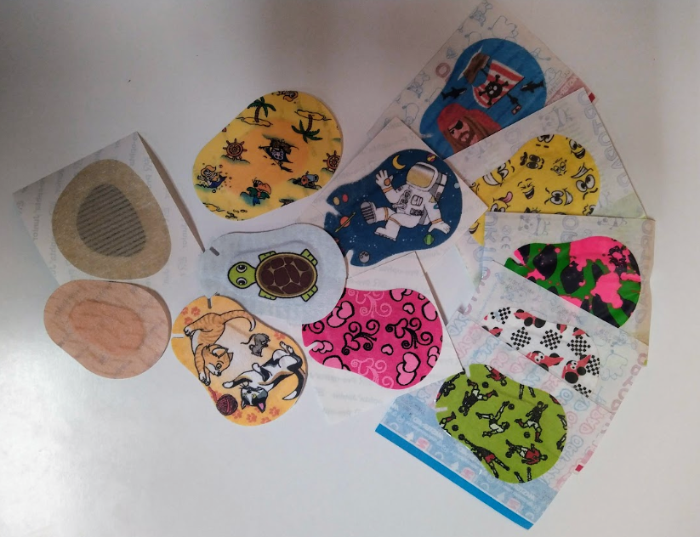
Obr. 2: Náplasťové okluzory (archiv autora)

Penalizace
Další metodou, která je alternativou k Bangerterovým foliím, je léčba penalizací prostřednictvím aplikace atropinu, či „nesprávné“ brýlové korekce (viz Obr. 3). V obou penalizačních přístupech dochází k „dioptrickému“ rozostření, čímž je souběžné snižování kontrastu a ubývání drobných detailů na sítnici.¹²
Při použití farmakologické penalizace se aplikuje 0,5% nebo 1% roztok atropinu do lépe vidoucího oka, kdy začíná účinkovat zhruba po třiceti minutách a účinek trvá až dva dny. Atropinizace má ale i řadu nežádoucích účinků, o kterých je nutné rodiče informovat. Mezi oční nežádoucí účinky patří citlivost na světlo, zvýšený nitrooční tlak a alergické spojivkové reakce. Mezi celkové – systémové účinky patří zrychlená srdeční akce, začervenání obličeje, zvýšení tělesné teploty, neklid a také snížení tonu hladkého svalstva. Při překročení dávky 1 mg/kg, může mít atropin fatální následky.^{8,10,12}
V případě standardní optické penalizace je znevýhodněno lépe vidoucí oko pomocí dioptrické korekce, která neodpovídá objektivní ani subjektivní refrakci, a cykloplegika. Naopak tupozraké oko dostává optimální dioptrickou korekci.
Alternující penalizace je postup, který vyžaduje dvě sady brýlí a krátkodobě působící cykloplegika a představuje další možnost ochranné a udržovací pleoptické léčby.^{10,12}

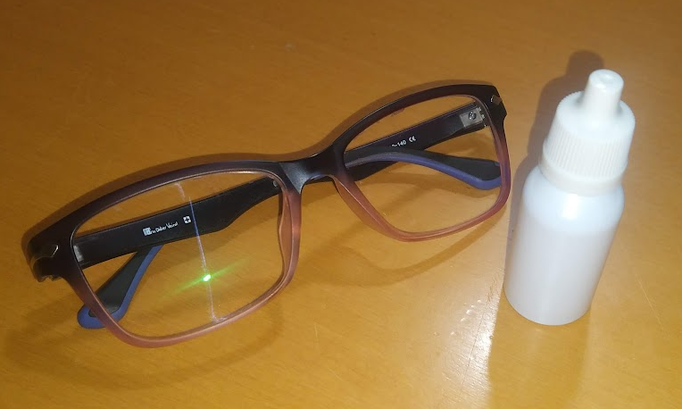
Obr. 3: Ilustrace optické a farmakologické penalizace (archiv autora)
Aktivní cvičení
Aktivní pleoptická cvičení jsou důležitou součástí doplňující klasickou okluzní terapii. Tato cvičení stimulují tupozraké oko s cílem urychlit jeho návrat k normální funkci na úrovni prvního binokulárního neuronu. Provádějí se různorodé herní a pracovní úkoly, které vyžadují aktivitu dítěte, přičemž důraz je kladen na koordinaci oko-ruka a ruka-oko, a také na oko-noha a paměť-oko. Tyto úkoly mohou být mít podobu jednoduchých aktivních cvičení či cvičení na přístrojích, např. lokalizátor, korektor (viz Obr. 4), mnemoskop, či Campbellův zrakový stimulátor, který je též řazen do pasivní pleoptiky. Důležité je, aby cvičení respektovala psychomotorické schopnosti dítěte, např. schopnost udržet pozornost, fyzická omezení v důsledku tělesného handicapu apod. Aktivní cvičení jsou s dětmi prováděna na ortoptických pracovištích pod dohledem ortoptisty, nebo speciálních mateřských školách, a jednoduchá aktivní pleoptická cvičení jsou po dobrém zaškolení rodičů obvykle prováděna doma s cílem poskytnout intenzivní a pravidelnou stimulaci. ^{3,10,15}
Důležitými faktory jsou vytrvalost, důslednost a trpělivost rodičů. Před zahájením cvičení je důležité zajistit, aby dítě mělo správné a čisté brýle a aby byla okluze umístěna na správném oku. Cvičení by měla být přizpůsobena věku, zájmům dítěte a aktuální zrakové ostrosti a měla by být zábavná a poutavá. Je doporučeno pravidelně měnit činnosti, aby se udržela pozornost dítěte. Motivace dítěte je klíčová. Při zavádění pleoptické léčby a aplikaci okluze, je třeba myslet na snížené zrakové schopnosti dítěte. Zpočátku je vhodné provázet dítě nejen v domácím prostředí, aby se naučilo orientovat v prostoru a zabránilo se možnému zranění. Cvičení se obvykle zaměřují na blízkou vzdálenost a využívají koordinaci oko-ruka. Je důležité dodržovat dobrou ergonomii práce, např. pracovní vzdálenost mezi 30 a 40 cm a správné držení těla. Příkladem těchto cvičení mohou být malování, vyřezávání, skládání puzzle, stavění modelů, různé stavebnice a společenské hry a další aktivity. U předškolních a školních dětí je vhodné zařadit didaktická cvičení. V závislosti na zlepšujícím se výkonu dítěte je vhodné měnit velikost detailů a pomůcek pro cvičení. U venkovních aktivit lze využít i principu koordinace oko-noha, který je pro léčbu též prospěšný, např. při aktivitách, jako je fotbal či skákání panáka. ^{10,15,17,18}
V současnosti jsou dostupné i herní aplikace pro tablety a počítače určené ke cvičení aktivní pleoptiky, ale je důležité volit osvědčené programy, které jsou vyvíjeny
s ohledem na potřeby dětí s amblyopií.

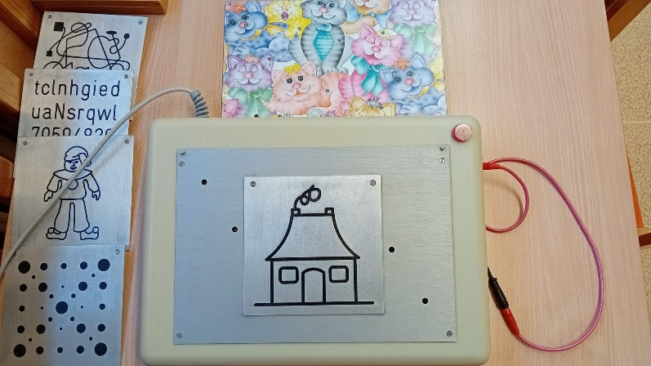
Obr. 4: Korektor (archiv autora)

Ortoptická terapie
Ortoptická léčba je zaměřena na obnovení a upevnění porušeného binokulárního vidění v motorické i senzorické složce. BV je schopnost obou očí spolupracovat tak, aby vytvořily jeden jednoduchý obraz. Ortoptická terapie se většinou používá u pacientů se strabismem, proto jsou ortoptická cvičení označována jako konzervativní léčba strabismu. Ortoptické cvičení je obzvláště účinné u dětí v předškolním věku, kdy jsou jejich binokulární funkce nejvíce ovlivnitelné a modifikovatelné. Ne všechny děti trpící šilháním jsou ale vhodné pro ortoptické cvičení. Pro tento typ léčby musí splňovat několik základních předpokladů, jako je vyrovnaná zraková ostrost, normální pohyblivost očí, věk mezi 4 a 8 lety, minimální nebo žádná úchylka, centrální fixace obou očí, normální retinální korespondence, průměrná mentální úroveň a spolupráce dítěte. ^{9,13,14,17,19}

Princip ortoptických cvičení
Ortoptická cvičení se provádí pomocí speciálních technik a zařízení, která jsou založena na principu disociace, který spočívá v rozdělení obrazů pro každé oko zvlášť. Tzn., že je každému oku zvlášť umožněna manipulace se zrakovými vjemy. Disociace lze dosáhnout ve virtuálním, přístrojovém a skutečném prostoru. Nejprve se cvičí na ortoptických přístrojích s nejvyšší mírou disociace a postupně se přechází ke cvičením ve skutečném prostoru, u nichž je míra disociace nižší a která jsou pro pacienta obtížnější.^{14,17,20}

Postup ortoptických cvičení
Před začátkem cvičení musí pacient projít úvodním diagnostickým vyšetřením, aby se určil jeho ortoptický status. Na základě ortoptického statusu, individuálních charakteristik a potřeb pacienta pak ortoptista stanovuje konkrétní léčebný plán.
Při ortoptických cvičení má dítě svou optimální brýlovou korekci a je pod dohledem ortoptisty. Postup těchto cvičení zahrnuje několik fází, jako je:
- odtlumování,
- cvičení fúze,
- cvičení šířky fúze,
- cvičení stereopse,
- cvičení pohyblivosti,
- cvičení konvergence,
- nácvik správného vztahu akomodace a konvergence. ^{9,17}
Při cvičení se využívají různé přístroje, jako je synoptofor (viz Obr. 5), cheiroskop, zrcadlový stereoskop, Holmesův stereoskop, Rémyho separátor, diploskop, mřížka na čtení, svalový trenažér, konvergometr a diploptika s červeným sklem.
K vyhodnocení úspěchu léčby sledujeme kritéria jako dobré vidění každým okem, dobré postavení očí a dobré jednoduché binokulární vidění v prostoru.^{9,21}

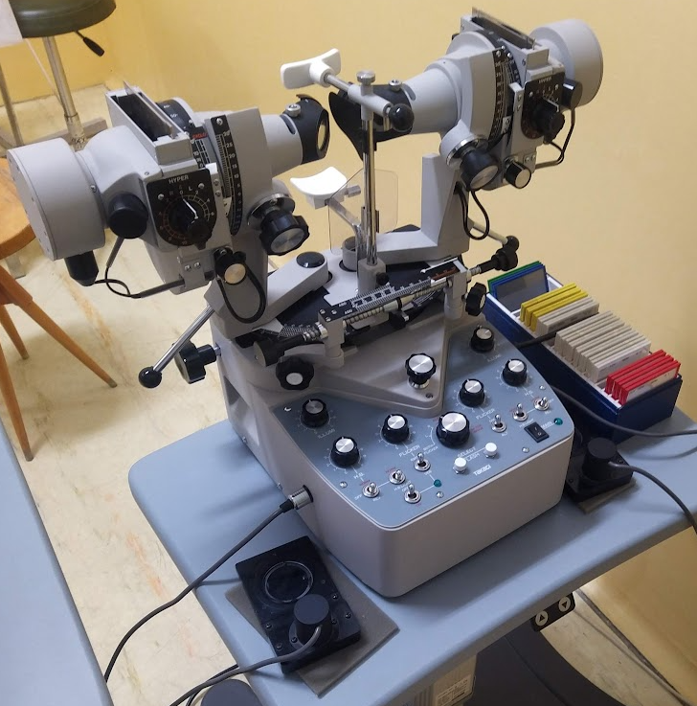
Obr. 5: Synoptofor (archiv autora)

Ortoptické metody
Ortoptické metody lze rozdělit dvojím způsobem, a to na cvičení na ortoptických přístrojích a na cvičení binokulárního vidění v prostoru. Z ortoptických metod též budou uvedeny ty, které lze provádět i v domácím prostředí.
K domácímu cvičení jsou nejčastěji zařazovány metody, které nevyžadují žádné speciální vybavení. Rodič při nich může použít spoustu předmětů, které má přímo v domácnosti či stačí pořízení finančně nenáročných pomůcek. Pro domácí cvičení budou vhodná cvičení na posílení konvergence, nebo free-space techniky, které jsou založeny na principu fyziologické diplopie. Opět zde platí jako v případě pleoptické terapie, že rodič musí být ortoptistou řádně edukován, aby byl schopen se svým dítětem cvičení provádět sám a podpořit tak léčbu dítěte.²²

Cvičení motility a konvergence
Cvičení konvergence a motility jsou důležitou součástí ortoptické péče, kterou lze provádět po dostatečné edukaci i v domácím prostředí. Konvergence se zaměřuje na divergentní strabismy, zatímco motilita se využívá u paralytických strabismů a po chirurgickém zákroku. Klíčovým prvkem je stabilní poloha hlavy dítěte a použití poutače (viz Obr. 6) nebo fixační značky.^{9,23}
Cvičení motility může být prováděno monokulárně pro cvičení dukčních pohybů, nebo binokulárně pro verzní pohyby. Motilita se cvičí pohybem poutače do osmi pohledových směrů a pohybem k pacientovi pro konvergenci. Vždy s důrazem na směr maximální akce postiženého svalu. Existují i speciální svalové trenažéry, které umožňují nastavit rozsah cvičení pro trénování motility. Toto cvičení se doporučuje provádět i několikrát denně.^{9,23}
Cvičení konvergence (Push-up) je v ortoptických ambulancích prováděno též na konvergometru s pohyblivou fixační značkou. Tou se posouvá po liště s měřicí stupnicí směrem k očím dítěte do rozdvojení. Stejně jako s fixační značkou na konvergometru lze v domácím prostředí přibližovat libovolný poutač k očím a zpět ve vzdálenosti, která je pro dítě problémová. V průběhu cvičení je třeba sledovat symetrický konvergentní souhyb očí. ^{9,23}

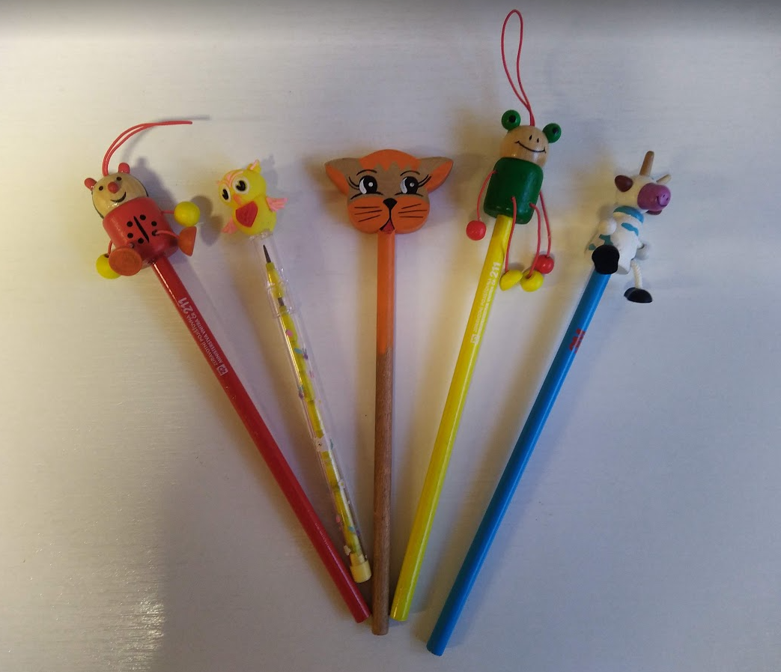
Obr. 6: Poutače (archiv autora)
Stíhací cvičení
Stíhací cvičení je alternativní metodou pro cvičení konvergence a orientace v prostoru, při které dítě aktivně využívá koordinace oka a ruky. Přidání hmatové verifikace, tedy zapojení ruky, dítěti umožňuje snazší zvládnutí cvičení. Během cvičení má dítě v ruce zelenou tužku, kterou se snaží dotknout červené tužky, jež drží ortoptista, a kterou neustále sleduje. Ortoptista pohybuje červenou tužkou směrem vpřed k nosu dítěte
a poté zase zpět. Pro procvičení všech zevních okohybných svalů může ortoptista pohybovat tužkou do různých směrů. Cvičení se provádí po dobu 3 až 5 minut nebo dokud je dítě schopno spolupráce.²⁴
V případě, že se dítě nemůže trefit svou zelenou tužkou do červené tužky, může se cvičení provádět i monokulárně s okluzí na jednom oku. Tím lze posílit svaly ve směru akce, která je pro pacienta problematická. Například u dětí s divergentním strabismem se addukcí posilují vnitřní přímé svaly.²⁴

Near-far jump
Cvičení near-far jump se provádí v reálném prostředí bez použití speciálních přístrojů, pouze s použitím atraktivního fixačního předmětu a optimální brýlové korekce. Spočívá v rychlém přechodu fixace z blízkého bodu, kde se zapojuje konvergence, na vzdálený bod umístěný dál než 4 metry od dítěte. ²⁴
Na začátku cvičení se umístí fixační předmět před dítě zhruba 20 cm, aby se na něj mohlo snadno zaměřit a aby jeho konvergence byla pevná a souměrná. Poté je dítě vyzváno, aby se podívalo na vzdálený bod, například ven z okna na sousední dům, a pak opět na blízký fixační předmět, který mezitím ortoptista přemístil blíže. V momentě, kdy se dítě znovu zaměřuje na blízký bod, procvičuje nejen konvergenci, ale
i konvergentní souhyb. Následně se pohled dítěte znovu rychle přesune na vzdálený bod. Tento proces se opakuje, dokud není přiblížení předmětu k nosu dítěte tak náročné, že dítě už nedokáže udržet konvergenci a předmět vidí rozostřeně nebo dvojitě.
Toto cvičení je multifunkční, protože zahrnuje cvičení jak konvergence, tak akomodace v podobě rychlého přeostřování. Během cvičení se ortoptista soustředí na dítě a sleduje pohyb očí, zda se mu oko neuchyluje zevně, především při pohledu na blízko. Po dostatečné edukaci rodičů či samotného dítěte lze toto cvičení snadno provádět doma, protože nevyžaduje žádné speciální vybavení.²⁴

Díra v dlani
Toto cvičení je opět určeno k tréninku konvergence a opět není třeba speciálního vybavení. Ke cvičení je třeba jen papírová rulička např. od potravinářské fólie či užší trubka z jiného materiálu. Dítě má za úkol mít obě oči otevřené, držet ruličku a dívat se do ní jako do dalekohledu a přiložit k ní dlaň (viz Obr. 7). Dítě při zapojení obou očí pak vidí optickou iluzi, při které se mu jeví dlaň děravá. Obraz viděný otvorem ruličky se mu posouvá do středu dlaně. Pro dítě nemusí být spojení obrazů jednoduché, proto je vhodné cvičení opakovat. Pokud se dítěti spojování daří, lze zvýšit obtížnost posouváním dlaně po celé délce ruličky a snažit se udržet oba obrazy spojené.^{22,23}

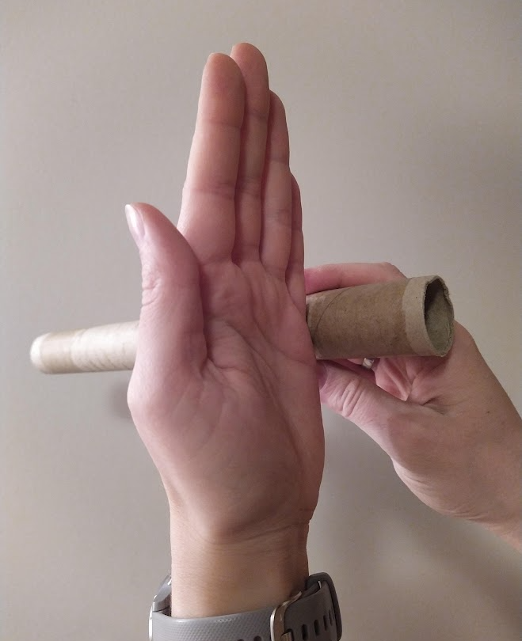
Obr. 7: Ilustrace cvičení Díra v dlani (archiv autora)

Cvičení fyziologické diplopie
Toto cvičení představuje další způsob, jak trénovat konvergenci a zároveň se zaměřit na nácvik fyziologické diplopie v domácím prostředí. Dítěti jsou před oči umístěny dvě tužky za sebe, přičemž ta vzdálenější je držena délku natažené paže. Poté je dítě vyzváno, aby fixovalo pohledem bližší tužku, v tomto okamžiku oči automaticky konvergují a vzdálenější tužka se dítěti rozdvojí. Následuje přesun fixace na vzdálenější tužku, kdy se dítěti při fixaci vzdálené tužky rozdvojuje ta umístěná blíž. Tento proces se opakuje několikrát.²²

Čtení s překážkou
Cvičení čtení s překážkou pomáhá posilovat jednoduché binokulární vidění a spočívá v umístění mřížky mezi text a oči, což ruší jednoduché binokulární vidění během čtení. Čím je mřížka blíže k textu, tím je její rušivý efekt větší. Dítě při čtení nesmí pohybovat hlavou. Alternativou k mřížce může být domácí varianta s tužkou, která je dítěti umístěna před text. Zde opět platí, že čím blíže je tužka k textu, tím je čtení obtížnější.^{9,25}

Brockova šňůra
Brockova šňůra je jednoduchá pomůcka určená pro trénink a normalizaci blízkého bodu. Zároveň slouží pro rozvoj souhry obou očí při konvergenci a akomodaci a uvědomění fyziologické diplopie. Je vhodná pro cvičení především u dětí s divergentním strabismem – insuficiencí konvergence. Šňůru tvoří provázek se třemi pohyblivými korálky různých barev (viz Obr. 8) v určitých rozestupech odpovídajících vergenčním schopnostem dítěte. ^{13,22}
Pro cvičení je nutné jeden konec šňůry upevnit např. na kliku od dveří, či k židli
a druhý konec si dítě přidržuje u špičky nosu. Upevněný konec šňůry by měl být níž, než je nos dítěte. Dítě při cvičení střídá fixaci mezi korálky na šňůře a popisuje, co vidí při fixaci každého korálku zvlášť. Když fixuje nejbližší korálek, důsledkem fyziologické diplopie se mu provázek rozdvojí a vytvoří tvar písmene V. Při fixaci prostředního korálku se šňůra promění do tvaru X, a při fixaci nejvzdálenějšího korálku do tvaru písmene A. Pokud dítě popisuje vjem správně a korálky vidí ostře, pořadí korálků se při opakování může měnit náhodně. Během cvičení je důležité kontrolovat dítěti souhyb očí.^{13,22}

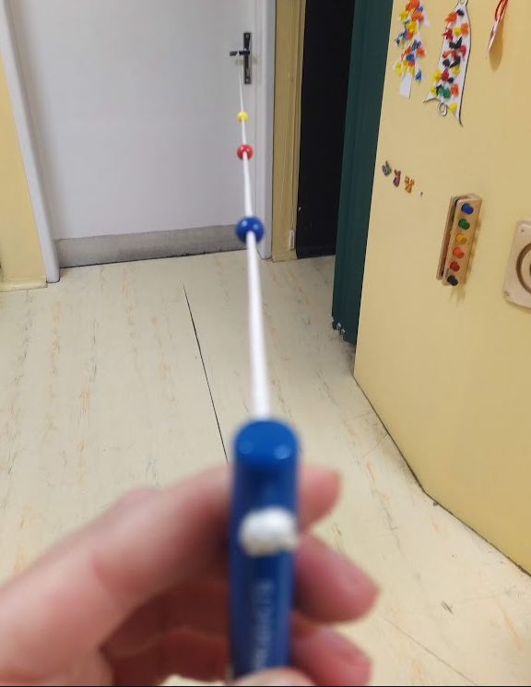
Obr. 8: Brockova šňůra (archiv autora)

Cvičení 3-Dot Card
Cvičení 3-Dot Card, nebo Albee Card, je alternativa Brockovy šňůry. Jde o bílou kartu se třemi puntíky – kroužky různých velikostí na obou stranách – červené na jedné
a zelené na druhé straně. Dítě kartu drží tak, aby měl u nosu nejmenší kroužek (viz Obr. 9). Nejprve se zaměřuje na největší na konci karty a poté rychle přesouvá fixaci na bližší kroužky. Dítě by mělo udržet každý kroužek spojený minimálně po dobu 10 sekund. Cvičení se opakuje kontinuálně a ortoptista určuje, na který kroužek by se mělo dítě soustředit.²⁴

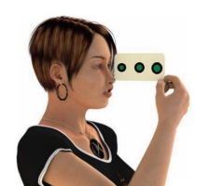
Obr. 9: 3-Dot Card²⁴
Tři kočky
Ke cvičení tři kočky se používá karta s dvojicemi obrázků koček umístěnými ve čtyřech řadách pod sebou, přičemž s každou řadou se vzdálenost mezi kočkami zvětšuje, a tím i zvyšuje obtížnost cvičení. Dvojice koček jsou tvarem těla stejné, rozdíl mezi nimi tvoří detaily, jako jsou oči, uši, vousy nebo ocas. Tyto kočky jsou navrženy tak, aby se vzájemně doplňovaly. Při pohledu oběma očima tak lze vytvořit jednu kompletní kočku mezi dvěma neúplnými. ²²
Existují dva typy karet pro toto cvičení: neprůhledná karta ve velikosti A4 pro děti s divergentním strabismem, kde je zapotřebí cvičení konvergence, a transparentní karta pro děti s konvergentním strabismem, se kterou cvičí divergenci.²²
Dítě drží kartu před očima ve vzdálenosti přibližně 40 cm a snaží se spojit obrazy koček ve středu s pomocí vergenčního úsilí tak, aby vznikla kompletní kočka uprostřed. Cílem je udržet ostrý vjem koček co nejdéle. Dítě začíná cvičení s kočkami, které jsou nejblíže u sebe, jakmile je úspěšně spojuje a udrží, může se posunout na další řádek. ²²
Pokud se dítěti spojování koček nedaří, může mu pomoci zaměřit se na prst nebo tužku, kterou si vloží mezi obličej a kartu. Tím se zapojuje konvergence a spojení dvou koček je snazší. U průhledné karty se cvičí divergence tak, že dítě s konvergentním strabismem dívá skrz kartu a snaží se spojit kočky fixací bodu za kartou. Toto cvičení se též opakuje několikrát denně.²²

Teoretická východiska k edukaci dospělých
Je třeba si uvědomit, že na ortoptických pracovištích, kde dominuje práce s dětskými pacienty, je i neméně významná práce s jejich rodiči. Vzhledem k nezralosti dětí a jejich omezeným mentálním schopnostem, jsou za dodržování předepsané léčebné intervence zodpovědní především jejich rodiče.
Efektivita terapie je tedy značně ovlivněna mírou zapojení rodičů do léčebného procesu. V ortoptické praxi se často setkáváme s problémem nedostatečné spolupráce rodičů při indikované pleopticko-ortoptické léčbě jejich dětí.
V návaznosti na tyto skutečnosti vyplývá, že klíčovým faktorem k zesílení complience rodičů je dobrá edukace a motivace k domácímu cvičení, jakožto významné součásti léčby.
Následující podkapitoly se proto budou zabývat základními charakteristikami edukace dospělých.

Vymezení základních pojmů edukační reality
Nejprve se hodí vysvětlení několika základních pojmů edukační reality, kterou se rozumí jakákoliv skutečnost, např. prostředí, situace, proces, objektivně se vyskytující v lidské společnosti, a ve které probíhají nějaké edukační procesy.
Edukačním procesem jsou všechny lidské činnosti, při kterých dochází k učení přímo nebo zprostředkovaně, a to záměrně či bezděčně. Edukační procesy nebo také učení probíhá celoživotně, tedy již od prenatálního období jedince až do konce jeho života. Významným způsobem je ovlivňují nebo určují edukační konstrukty, kterými jsou různé plány, prognózy, předpisy, zákony, edukační materiály či standardy. K edukačním procesům dochází v edukačním prostředí. ^{26,27}
Edukační prostředí je jakýkoliv prostor, kde dochází k edukaci. Kromě ergonomických charakteristik (např. osvětlení, nábytek, barva, prostor) vytvářejí edukační prostředí také psychosociální vlivy.
Edukace představuje proces cíleného ovlivňování chování a jednání jedince s cílem dosáhnout pozitivních změn v jeho vědomostech, postojích, návycích a dovednostech. Tento proces zahrnuje jak výchovu, tak vzdělávání, které jsou nerozlučně spjaty a vzájemně se prolínají. ^{26,27}
Edukant je subjekt edukace, jímž mohou být různé osoby zapojené do učení nezávisle na věku nebo prostředí, včetně žáků, studentů, účastníků profesního školení, rodičů poučovaných lékaři nebo zdravotnických pracovníků, a dalších jedinců zapojených do vzdělávacích procesů. ^{26,27}
Edukátor pak představuje účastníka edukační aktivity jako jsou pedagogové, lektoři, trenéři, lékaři, ortoptisté a další zdravotničtí pracovníci, kteří přenášejí vědomosti a dovednosti na edukanty v souladu s jejich individuálními potřebami a charakteristikami.^{26,27}
Učení představuje veškeré změny v chování a mentálních procesech jedince, které jsou vyvolány jeho životními zkušenostmi. Během tohoto procesu jedinec adaptuje své chování a vlastnosti na základě vnějších vlivů a zpětné vazby získané ze svých činů.
Vzdělání se týká osvojení si určitého souboru znalostí a dovedností, porozumění vztahům mezi nimi a schopnosti aplikovat je při řešení nových úkolů, stejně jako schopnosti pokračovat v osobním rozvoji. Součástí vzdělání je také zvnitřňování estetických a morálních hodnot, formování postoje k okolnímu světu a k sobě samému, což se projevuje například schopností kriticky myslet, praktickými životními postoji a jednáním.
Vyučování představuje proces předávání znalostí, dovedností a postojů, který je aktivně podporován učitelem, žákem a dalšími zúčastněnými stranami. Tato aktivita je historicky zavedenou formou systematického vzdělávání a výchovy dětí, mládeže i dospělých. Je třeba zdůraznit, že vyučování není pouze předávání informací, ale zahrnuje také sociální interakci, individuální úsilí, řešení konfliktů, různé emocionální projevy.^{28,29}

Edukace dospělých
V návaznosti na téma práce je zřejmé, že jde o edukaci nebo také vzdělávání dospělých. V oblasti edukace dospělých není definice tohoto pojmu jednotná, různí autoři mu přisuzují různé významy. Průcha a Veteška³⁰ chápou edukaci dospělých jako proces, ve kterém dochází k učení (s uvědoměním si i bez něj) v různých situacích, nikoliv pouze ve formálním školním prostředí. To zahrnuje nejen rekvalifikační kurzy a rodinnou výchovu, ale i zdravotnickou osvětu a samostudium. Z pedagogického a andragogického hlediska zahrnuje tento termín všechny formy vzdělávání, které se vztahují k dospělým. ³¹
Edukace dospělých je proces, který formuje osobnost dospělého jedince, a to v interakci s různými vlivy. Formování osobnosti je důsledkem výchovných a mimovýchovných faktorů, včetně vnějšího prostředí a vnitřních vlivů. Rozlišujeme mezi záměrným a neúmyslným formováním, které představuje proces změny a rozvoje osobnosti, založený na vzájemném působení vnitřních a vnějších faktorů. Celoživotní vývoj osobnosti zahrnuje progresivní i regresivní změny na biologické, psychické a sociální úrovni, probíhající od početí do smrti a odrážející se ve vývojových etapách.³¹
V současné andragogice se objevuje trend, kdy se někteří odborníci odklání od pojmů "výchova" a "vzdělávání" ve prospěch pojmů "učení" a "učení se". Tento trend však spíše představuje návrat k původním kořenům andragogiky, která nikdy neměla za cíl vychovávat dospělé, ale spíše jim pomáhat při jejich vzdělávací cestě.³¹

Specifika edukace dospělých
Dokonce i u edukace či vzdělávání dospělých je nutno podotknout, že i to má svá specifika. Z výše uvedeného textu je tedy jasné, že vzdělávání je celoživotní proces učení, který probíhá nejen ve školách, ale dochází k němu i mimo ně při různých formálních
i neformálních činnostech. V dynamickém prostředí společnosti je totiž učení klíčovou schopností pro přežití a efektivní adaptaci jedince. Permanentní vzdělávání vede k dlouhodobé transformaci chování jednotlivce. Není jen o získávání znalostí a dovedností, ale také o formování osobnosti a postojů, rozvoji zájmů a získávání zkušeností. Tento proces je aktivní a řízený, jak z pohledu edukátora – lektora, tak i edukanta – účastníka, kteří společně ovlivňují vzdělávací proces. ^{32,33}

Vzdělávání dospělých je významnou složkou celoživotního učení, protože pojem celoživotní učení (viz Tab. 1) je chápán jako propojený celek šesti etap výchovy a vzdělávání od předškolního, přes povinnou školní docházku, všeobecné vzdělávání na gymnáziích, profesní vzdělávání na úrovní středních škol, pak také vysokých škol, a nakonec vzdělávání dospělých. ³²

Tab. 1: Celoživotní učení dle ³²
Celoživotní učení (vzdělávání)
Vzdělávání dětí a mládeže |  |  | Vzdělávání dospělých
Ucelené formalizované vzdělávání na školách | Vzdělávání  a výchova v rodině | Zájmové vzdělávání | Vzdělávání dospělých v produktivním věku | Vzdělávání seniorů

Dospělý jedinec se během svého života dostává do situací, ve kterých zjišťuje, že v některých odhledech nedostačuje určitým nárokům a požadavkům, jež jsou na něj kladeny, např. v jeho zaměstnání, veřejné činnosti, nebo také v rodině. Proto lze vnímat vzdělávání se i v dospělém věku jako nutnost.
Schopnost učit se u dospělých má samozřejmě svá specifika. V porovnání s mladšími jedinci budou dospělí vykazovat rozdíly související se změnami ve fyzické, psychické i sociální oblasti. Kromě involučních procesů projevujících se slábnutím či zpomalováním, např. slábnutí smyslů, které je spojeno s věkem, nebo zpomalení koordinace pohybů, se ale způsobilost učit se neztrácí ale mění. ^{32–35}

Charakteristiky dospělých v edukačním procesu
Významné psychologické charakteristiky dospělého ve vzdělávání tvoří jeho široký zkušeností základ, větší odpovědnost, vyšší motivace plynoucí z jeho potřeb po vzdělání, které jsou způsobeny deficitem vědomostí a dovedností. Také cílená preference učiva k dosažení požadovaných výsledků, tedy využitelnosti získaných informací v životě. Dále emocionálnost dospělých, se kterou vstupují do vzdělávacího procesu s vlastním sebehodnocením a sebevnímáním. Jejich emocionalita je projevována např. neúplnou ochotou podřizovat se autoritě edukátora, či projevování vlastního názoru a zkušenosti při participaci v edukačním procesu. Dospělí mají potřebu zpětné vazby, a proto si své poznatky ověřují, jsou-li správné a vyžadují projev uznání, kooperace, partnerství. Též větší samostatnost a řízení sebe sama při učení způsobuje častokrát lepší výsledky u dospělých než u mladých. S tím ale hraje v edukačním procesu významnou roli jejich motivace. ^{32–35}

Motivace k učení
Motivace je složitý proces vnitřního pohonu, který formuje chování člověka. Tento proces vychází z interakce mezi vnitřními faktory, jako jsou osobní cíle a potřeby, a vnějšími faktory jako je prostředí a podněty. Motivace dodává energii a směr chování a rozhodnutím jedince. Může být jak pozitivní, kdy je dospělý podněcován k akci, tak i negativní, když brání určitému jednání. Tento proces je považován také za stimul ovlivňující jednání, myšlení, emoce a postoje jedince. ^{36,37}
Stimulace je vnímána jako externí vliv na lidskou mysl, který může změnit motivaci a tím i chování jedince. Stimul může být jakýkoli podnět, který ovlivní motivaci člověka. Na rozdíl od motivace, která je vnitřní, stimulace působí na jedince zvenčí. Jejich vzájemný vztah spočívá v tom, že změna v chování člověka může být dosažena pouze prostřednictvím změny motivace, což je důsledkem stimulace.³⁷
Pro dospělého jedince je klíčové, aby měl jasný cíl, kterého chce ve svém vzdělávání dosáhnout. Tímto cílem se pak řídí a vynakládá veškeré úsilí na jeho dosažení (viz Obr. 10). Důležitou motivací je i očekávání odměny za investovaný čas a úsilí do vzdělávání. Lidé jsou motivováni k dalšímu učení i svými výsledky a subjektivním pocitem vlastních schopností. U dospělých hraje roli i schopnost soustředit se na učení a dlouhodobě si pamatovat naučené informace. Víra v to, že úsilí ve vzdělávání přinese úspěch, posiluje motivaci a podporuje aktivní účast vzdělávacích aktivit.³²

Obr. 10: Proces motivace³²
Motivace ke vzdělávání se u dospělých liší podle věku, pohlaví, dosaženého vzdělání, sociálně-ekonomického statusu, životní fáze, rodinného stavu, počtu dětí a místa bydliště. Například u mladší generace je motivace spojena s kariérními aspiracemi, zatímco u starších jedinců může vzdělávání sloužit k rozvoji zájmů a trávení volného času. Vzdělání a vzdělávání podporují zodpovědnost a samostatnost jednotlivců. Motivovaní jedinci se rozvíjejí a uplatňují získané dovednosti a znalosti ve své každodenní praxi. ³²
Motivace ve vztahu k učení je u dospělých významným hnacím prostředkem. Vzhledem k rychle se měnící situaci ve společnosti, která klade na jedince čím dál vyšší nároky, je nucen se neustále rozvíjet, prohlubovat a zdokonalovat své znalosti a dovednosti. Ve vzdělávání dospělých hrají významnou roli motivační faktory, jež vedou k sociální jistotě a vlastnímu užitku. Jsou ve značné míře ovlivňovány věkem a zkušenostmi jedince a též se ztotožňují i s Maslowovou pyramidou potřeb (viz Obr. 11).^{32,38,39}

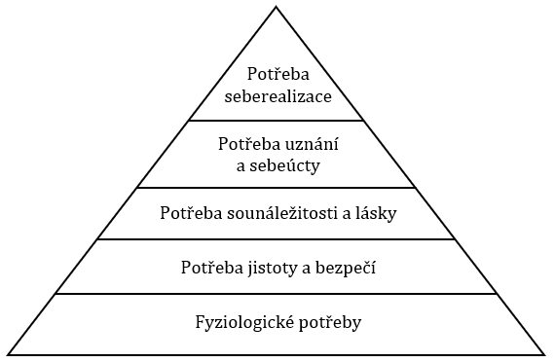
Obr. 11: Maslowova pyramida potřeb

Bariéry v učení
S motivací pak také souvisí i bariéry v učení a vzdělávání dospělých. Mohou být rozděleny do tří hlavních kategorií: psychologické, pedagogické a organizační. Do psychologických bariér lze zahrnout nedostatečnou motivaci, neúčinné učební strategie, nedostatek vytrvalosti a intelektu, či obavy z neúspěchu. Pedagogické bariéry mohou vzniknout kvůli dlouhé pauze od posledního vzdělávání, nedostatku předchozích znalostí a špatné kvalitě výuky. Organizační bariéry mohou zahrnovat nedostatečné informace o studijních možnostech, finanční omezení a obtíže s dopravou. Dalším dělením může být i rozdělení na vnější, institucionální a vnitřní. Vnitřní bariéry zahrnují kromě nedostatku motivace také nedostatek sebevědomí, času, zhoršený zdravotní stav a stres, zatímco vnější bariéry se týkají nedostatku informací o dalším vzdělávání a negativního vlivu okolního prostředí. ^{32,33,36}

Fáze učení dospělých
Protože vzdělávání dospělých má svá specifika, tak i proces učení u dospělých má své charakteristické fáze, jež mají jisté pořadí.
            - V motivační fázi se utváří stav připravenosti k učení.
            - Poznávací fáze zahrnuje přijímání informací, porozumění jim a utváření vědomostí.
            - Aplikační fáze je zaměřena na využití a uplatnění nových znalosti a jejich procvičování.
            - Diagnostická fáze poskytuje zpětnou vazbu o dosažených výsledcích učení
a o dosažení cíle.³³

Motivační fáze
Ve fázi motivace v učení dospělých je důležité, aby edukátor povzbuzoval edukanty k účasti na vzdělávacím procesu, k zájmu o danou problematiku a následně stimuloval i touhu k vlastnímu učení. Vzhledem k pracovním povinnostem a omezenému času potřebují dospělí vstupní podněty k motivaci. Vytváření partnerské atmosféry mezi edukátorem a edukantem, odborností a angažovaností edukátora v tématu výuky a jeho nadšení pro předávané znalosti značně ovlivňují motivaci edukanta. Sledování úspěšnosti edukovaných je nezbytné pro udržení této motivace, která by měla být individuálně zaměřená a průběžná. ^{32,33}
Každý dospělý jedinec je motivován odlišně a je důležité přizpůsobit motivaci každému účastníkovi vzdělávání individuálně. Diagnostika a pochopení motivace jednotlivců, včetně jejich rozdílů a specifik, jsou klíčové pro úspěch v této fázi vzdělávání. ^{32,33}

Poznávací fáze
Poznávací fáze je charakteristická přijímáním, porozuměním a uchováním informací. Během této fáze edukátor předává nové znalosti a dovednosti edukantům, kteří se snaží tyto informace osvojit. Důležitou součástí je zapojení edukantů do procesu učení, což může zahrnovat diskuse, řešení problémů a opakování.
Tato fáze zahrnuje různé metody, které umožňují edukantům aktivně se zapojit do procesu učení a porozumění. Názornost a vizualizace hrají zásadní roli při představování učiva, protože snižují rozdíl mezi představou a skutečností a umožňují tak edukantům lépe porozumět probírané problematice. Protože při učení dospělých se uplatňují principy, při kterých platí, že slyšené snadno zapomenou, viděné si vybaví a prakticky vyzkoušené si osvojí, je názornost nejúčinnějším nástrojem edukačního procesu.^{32,33}

Aplikační fáze
Aplikační fáze je vrcholem celého procesu učení, kdy dochází k aplikaci teoretických poznatků do praxe. Zahrnuje různé činnosti, které mají několik cílů:
- procvičení motorických nebo intelektuálních dovedností (např. podání očních kapek, aplikace kontaktní čočky či okluzoru, práce s počítačem, matematické operace),
- zopakování a procvičení základních myšlenkových operací (např. překlad z cizích jazyků, matematické odvozování, chronologické řazení kroků nějakého procesu),
- praktické uplatnění získaných znalostí a dovedností (např. tvorba projektů, návrh struktur, hraní hudby, tvorba modelů),
- řešení reálných problémových situací (např. studium případů, simulace situací, analyzování interpersonálních vztahů).
Poznávací a aplikační fáze často splývají a navzájem se prolínají, což ztěžuje přesné určení konce a začátku jedné a druhé fáze. Avšak z pohledu poznávacího procesu je praktické uplatnění posledním krokem.^{32,33}

Diagnostická fáze
Diagnostická fáze, někdy také kontrolní fáze, zahrnuje získávání informací o průběhu učení a jeho výsledcích, což umožňuje edukátorovi aktivně řídit poznávací proces edukantů. To zahrnuje přizpůsobení výuky podle reakcí edukantů, průběžné vyhodnocování pomocí otázek a sledování neverbálních projevů. Tímto způsobem se zajišťuje, jak vnější, tak vnitřní zpětná vazba, což edukantům umožňuje uvědomit si a korigovat své chyby a úspěchy.³³

Edukace rodičů v kontextu pleopticko-ortoptické léčby dětí
Podobně jako v oblasti školství, kde je klíčem ke zlepšení školních výsledků aktivní spolupráce rodičů s učiteli, může i spolupráce rodičů s ortoptisty výrazně přispět
k úspěchu léčby. Rodiče, kteří přijímají aktivní roli, podporují a motivují své děti k dodržování léčebných postupů, a kriticky se podílejí na léčebném procesu, významně přispívají k efektivitě ortoptické léčby svých dětí. ⁴⁰

Edukace rodičů dětí s indikovanou pleopticko-ortoptickou léčbou tedy představuje významný prvek v procesu péče o tyto malé pacienty. Na ortoptických pracovištích, jakožto zdravotnických zařízeních specializujících se na oční vady dětských pacientů, je edukace rodičů nezbytná pro správné porozumění diagnóze jejich dítěte a pro osvojení dovedností potřebných pro domácí péči. Jak zdůrazňují odborníci, pravidelná práce s dětmi doma je nezbytná pro úspěšný průběh léčby. Pouhé sporadické návštěvy ortoptických ambulancí nemohou dosáhnout očekávaných výsledků.
Je tedy zásadní, aby edukační proces na ortoptických pracovištích reflektoval specifika zdravotnické péče a přizpůsobil se potřebám rodičů, aby mohli efektivně podporovat léčbu a rehabilitaci svých dětí. Praktické příklady aktivit vhodných pro domácí cvičení určené rodičům jsou v příloze A.

Dle Juřeníkové²⁷ edukaci na těchto zdravotnických pracovištích lze rozfázovat do pěti kroků.
            - Fáze pedagogické diagnostiky
            - Fáze projektování edukace
            - Fáze realizace edukace
            - Fáze prohlubování a upevnění obsahu edukace
            - Fáze zpětné vazby edukace

Zavedené fáze edukace je třeba upravit tak, aby co nejlépe odpovídaly nejběžnějším postupům v ortoptických ambulancích.

Pedagogická diagnostika rodiče
V první fázi edukace se ortoptista zaměřuje na získání co nejkomplexnějších informací o rodiči (zjištění úrovně znalostí, dovedností, návyků, postojů a potřeb rodiče), a to skrze různé metody jako je pozorování nebo rozhovor. Tato fáze je zásadní pro určení cíle edukace a zároveň ortoptistovi umožní individuálně přizpůsobit edukační plán.
Sebrané informace můžeme rozdělit na subjektivní a objektivní. Ty, které ortoptistovi poskytuje samotný rodič a nelze je ověřit měřením, či testováním nebo pozorováním jsou informace subjektivní. Naopak objektivní informace jsou ty, které lze ověřit prostřednictvím měření, písemného či ústního testování nebo pozorování.
Primárním zdrojem informací je samotný rodič, avšak důležité je vzít v úvahu jeho psychický stav. Pokud je rodič velmi rozrušený či vykazuje jiné silné projevy vnitřní nepohody nelze považovat jeho výpovědi za validní. Informace od primárního zdroje mohou být doplněny informacemi z různých sekundárních zdrojů, jako jsou rodina, dítě samo, doprovod dítěte či další odborníci, kteří jsou s rodičem dítěte v kontaktu.
Pro sběr informací o rodiči se nejčastěji využívá rozhovor a pozorování. Při sběru informací je důležité ověřit jejich platnost, pravdivost, úplnost a zda jsou srozumitelné.²⁷

Při posuzování rodiče je třeba se zaměřit na několik oblastí:
- Úroveň dosavadních znalostí, dovedností a návyků souvisejících s léčbou dítěte.
- Motivaci rodiče k práci se svým dítětem a ke spolupráci s ortoptistou.
- Postoje a hodnotové priority rodiče v péči o vlastní dítě.
- Předpoklady pro učení, včetně mentálních, časových a sociálních faktorů.
- Psychický a zdravotní stav rodiče, včetně jeho kognitivních schopností a současné léčby. (Sám může být v léčebném procesu, který ho omezuje v práci s dítětem apod.)
- Styly učení a sociálně-kulturní a ekonomické zázemí rodiče, které může ovlivnit dostupnost a schopnost dodržování léčby.

Analýzou sebraných informací o rodiči lze identifikovat a stanovit edukační potřeby, kterými lze rozumět nedostatek v oblasti vědomostí, dovedností a pozitivních postojů rodiče v péči o zdraví a dobrý vývoj svého dítěte. Nedostatečné porozumění potřebám dítěte a jeho léčby může negativně ovlivnit vývoj a zdravotní stav dítěte
a v konečném důsledku také budoucnost nejen dítěte ale i rodiče.

Získané informace z první fáze edukačního procesu poskytnou ortoptistovi důležitý základ pro individuální plán léčby a rehabilitaci dítěte, který je přizpůsoben
i specifickým potřebám a možnostem rodiče, který je významnou součástí týmu odborníků, kteří pracují na zlepšení zrakových funkcí dítěte.

Projektování edukace
V této fázi se edukátor snaží naplánovat cíle, metody, obsah, pomůcky a časový rámec edukace a zvolit vhodnou evaluační metodu.
Na základě počáteční analýzy edukačních potřeb musí být ortoptista schopen správně stanovit edukační cíle, jež jsou charakterizovány jako jasné vyjádření toho, jaké dovednosti, znalosti nebo schopnosti budou rodiče mít po ukončení jejich edukace.
Edukační cíl tedy není o tom, co chce ortoptista dělat nebo jak, ani o tom, co přesně bude při edukaci rodiče léčeného dítěte probíráno. Nejde o výčet pojmů a činností, které budou v rámci vzdělávání prezentovány. Učební cíl spíše reflektuje potřeby samotných rodičů v edukačním procesu. ³³
Například: záměrem bude seznámení rodiče se zrakovou vadou, která byla diagnostikována jeho dítěti. Cílem edukace bude, aby rodič dokázal vlastními slovy objasnit, jakou oční vadu má jeho dítě, jak se u něj vada projevuje, a jak se dá tato vada léčit. Aby dokázal posoudit, jak a v čem vada dítě omezuje a dokázal navrhnout možnosti, jak on sám může přispět k léčbě a rehabilitaci dítěte.

Při vymezování edukačního cíle je důležité, aby si ortoptista promyslel následující aspekty:
- Jaké informace a dovednosti budou pro rodiče konkrétního edukačního procesu nezbytné?
- Které obsahy jsou pro ně podstatné?
- Jaké téma lze eventuálně vynechat (co není podstatné nebo motivující)?
- Jaké znalosti a dovednosti musí rodiče mít, aby mohli prakticky použít získané informace, aby dokázali cvičit a podporovat léčbu dítěte v domácím prostředí a sami vytvářet nové cvičební aktivity pro dítě.

Rozlišujeme hlavní – směrné edukační cíle, které určují základní směřování edukačního procesu a dílčí – operační, které vycházejí z těchto hlavních. Dále se rozdělují na dlouhodobé s obecnější povahou a krátkodobé, které jsou konkrétnější a je vhodné je uspořádat podle obtížnosti a od konkrétních k abstraktním.^{31–33,41}

Z pohledu praktické aplikace a s ohledem na individualitu každého rodiče, co by měl znát, jaké dovednosti získat a jaké postoje nebo chování zaujmout, se rozdělují vzdělávací cíle na následující kategorie:
Poznávací (kognitivní) cíle se soustředí na získávání a rozšíření znalostí. Zaměřují se na schopnost definovat jevy, popisovat je porozumět jejich vzájemným vztahům, používat nabyté informace a kriticky je posuzovat.
Postojové (afektivní) cíle se zabývají ovlivněním postojů rodičů v edukačním procesu, jejich hodnotovou orientací a prostředím pro diskusi a sdílení názorů. Tyto cíle mohou zahrnovat posílení mezilidských vztahů, komunikační dovednosti, sebevědomí nebo empatie.
Výcvikové (psychomotorické) cíle se týkají osvojení psychomotorických dovedností jako je manipulace s nástroji nebo předměty. ^{32,33}
Důležité je, zaměřit se na to, aby edukační cíl byl pro rodiče relevantní a atraktivní, což znamená, že by měl být v souladu s jeho zájmy, potřebami a přáními, nikoliv jen
s tím, co považuje ortoptista za důležité. Jinými slovy by měl být edukační cíl pro rodiče přiměřený a dosažitelný, protože jeho náročnost má značný vliv na motivaci a sebevědomí rodiče při jeho plnění. Při nízké náročnosti motivace může klesat, a naopak
u příliš vysoké náročnosti může dojít ke snížení sebevědomí rodiče a jeho demotivaci. Cíl edukace by také měl být komplexní, tj. aby zahrnoval všechny oblasti týkající se celé osobnosti rodiče, ve kterých by mělo dojít k pozitivním změnám, tedy oblast kognitivní, afektivní i psychomotorickou. Dále by měl být konzistentní, což znamená, že musí být zachována logická spojitost mezi cíli na nižší a vyšší úrovni. Kontrolovatelný, aby bylo možné sledovat a ověřovat jeho dosažení. A v neposlední řadě musí být cíl jednoznačně formulovaný, aby bylo jasné, co se od edukovaných rodičů očekává
a jakých výstupů má být edukací dosaženo.
Při formulaci cílů je nutné, aby ortoptista pečlivě vybíral a používal různá aktivní slovesa nebo slovesné vazby, které popisují aktivitu, kterou by rodiče měli provádět,
a to v souvislosti s tím, co by měli umět. Pro lepší formulaci a stanovení cílů může ortoptista využít taxonomie cílů pro výše uvedené kategorie edukačních cílů.^{27,32}

Pro vyjádření kognitivních (poznávacích) cílů je nejčastěji používána taxonomie podle B. S. Blooma a jeho rozdělení cílů do šesti základních skupin:
- Znalost (zapamatování): Rodič je schopen vybavit si a reprodukovat termíny, pojmy a metody a techniky v nové situaci.
Cíle této kategorie lze definovat pomocí sloves: definovat, popsat, vysvětlit, vyjmenovat, opakovat, seřadit.
- Porozumění: Rodič rozumí obsahu sdělení a dokáže ho vyjádřit vlastními slovy. Je schopen vyvodit závěry, shrnout a interpretovat získané informace. Zde se používají slovesa jako: formulovat, objasnit, vyjádřit vlastními slovy, ilustrovat.
- Aplikace: Rodič používá naučené v konkrétních situacích. To zahrnuje aplikaci principů nebo metod v různých kontextech.
Slovesa pro tuto úroveň zní: aplikovat, navrhnout, plánovat, demonstrovat, řešit.
- Analýza: Rodič je schopen rozdělit naučené informace na jednotlivé části
a porozumět vtahům mezi nimi.
Používají se slovesa jako: analyzovat, provést rozbor, rozdělit, rozhodnout, specifikovat.
- Syntéza: Rodič spojuje různé prvky do nového celku na základě předchozích znalostí.
Zde se používají slovesa jako: kombinovat, modifikovat, vyvodit obecné závěry, shrnout, navrhnout.
- Hodnotící posouzení: Rodič hodnotí, posuzuje a vyjadřuje vlastní názor na získané informace, použité metody či techniky podle různých kritérií.
Pro tyto cíle se užívají slovesa: posoudit, ocenit, porovnat, argumentovat, obhájit, podpořit, uvést klady a zápory, zdůvodnit.^{27,32}

U skupiny afektivních cílů je vhodné použití taxonomie podle B. Krathwohla:
- Přijímání (vnímavost): Rodič přijímá nové podněty a věnuje jim vyšší pozornost.
- Reagování: Rodič projevuje zvýšený zájem a činnost, kterou vykonává z vlastní vůle a která mu přináší uspokojení.
- Oceňování hodnoty: Rodič se ztotožňuje s hodnotami, které ovlivňují jeho chování. Oceňuje a vyhledává je a jedná v souladu s těmito hodnotami.
- Integrování hodnot (organizace): Rodič začleňuje hodnoty do struktury svého hodnotového žebříčku.
- Začlenění do charakteru: Hodnoty jsou plně integrovány a stávají se součástí charakteru rodiče. ^{27,32}

Poslední skupinou jsou cíle psychomotorické pro, pro které je vhodná taxonomie dle R. H. Davea:
- Imitace (nápodoba): Rodič impulzivně napodobuje a vědomě opakuje určitou činnost.
- Manipulace (praktické cvičení): Rodič manipuluje, tedy provádí aktivitu dle instrukcí se záměrem upevnění prováděné činnosti.
- Zpřesňování: Rodič zdokonaluje přesnost a koordinaci činnosti.
- Koordinace: Rodič provádí danou činnost samostatně a koordinovaně.
- Automatizace: Činnost se stává plně automatickou s minimálním vynaložením energie. ^{27,32}

Přesné definování cílů představuje klíčovou součást přípravy edukačního procesu, protože poskytuje jasný rámec pro očekávané výstupy. Tato explicitní formulace cílů usnadňuje rodičům orientaci a připravuje je na to, čeho mají dosáhnout. Cíle tak hrají v procesu učení významnou úlohu, neboť poskytují směr a motivaci, proto je třeba, aby s nimi ortoptista rodiče seznámil.

Po analýze edukačních potřeb rodičů a stanovení cílů, ortoptista postupně přechází do fáze struktury a organizace výuky, kdy detailně upřesňuje formy a metody výuky a didaktické materiály, které použije k dosažení výukového cíle. Během této fáze ortoptista připravuje vzdělávací plán, popisující způsob předávání učiva.
Významný vliv na jeho přístup k celé vzdělávací činnosti a na výběr vhodných nástrojů pro edukaci rodičů, může mít i ujasnění očekávání vůči své roli. Rodiče často očekávají poskytnutí strukturovaných informací, rozvoj určitých dovedností
a schopností pro samostatnou práci s dítětem v domácím prostředí, aby mohli přispět ke zlepšení zdravotního stavu dítěte.
Nehmotnými nástroji usměrňujícími edukační proces jsou didaktické zásady
a metody výuky, formy jsou vyjádřením organizace výuky a edukační materiály jsou hmotnými nástroji edukace. ^{31,32}

Edukační principy
Didaktické zásady – principy, představují obecné požadavky na edukační proces, které respektují cíle a obsah edukace. Jejich dodržováním může ortoptista dosahovat významných výsledků ve své edukační intervenci. Ve vzdělávání dospělých se lze setkat s různými přístupy k didaktickým zásadám jako je např. pohled Horsta Sieberta, který formuluje dva didaktické principy pro edukaci dospělých, a to:
Didaktickou redukci, při níž se ortoptista při edukaci koncentruje na veškeré prvky, pojmy a postupy v daném tématu, které potřebuje rodiči předat. Tuto zásadu lze ilustrovat v situaci, kdy ortoptista edukuje rodiče pomocí konkrétních příkladů
a demonstrací s využitím modelů a teorií.
Didaktickou rekonstrukci, při které ortoptista vhodně a srozumitelně vysvětluje rodičům, aby rozuměli edukačnímu obsahu, tedy respektuje jejich zájmy, znalosti a preferovaný způsob učení a dle toho adaptuje učební látku.^{32,35}

Zásady v edukaci dospělých lze rozdělit do čtyř oblastí.
První oblast představuje motivace dospělého k učení. Motivace ortoptista dosahuje např. citlivým přístupem k rodiči, seznámením s cílem edukace, navozením příjemné a přátelské atmosféry atp.
Druhou oblastí jsou principy interakce dospělého studenta a lektora. To znamená, že interakce ortoptisty a rodiče se podobá pracovnímu procesu, řešení problémů, vzájemnému ovlivňování a hodnocení.
Třetí oblastí je princip výběru a organizace vzdělávacího obsahu. Tento princip uplatňuje ortoptista tím, že při edukaci operuje s edukačními potřebami rodiče. Optimalizuje obsah, metody i pomůcky své edukační intervence.
Poslední čtvrtou oblastí je princip řízení procesu učení. Ortoptista při edukaci rodičů ctí psychologické charakteristiky učení a specifika dospělých při edukaci.³²

Ortoptista může při edukaci rodičů použít také některé zásady z obecné didaktiky. Jak již bylo zmíněno v předchozí kapitole, je zřejmé, že nejvyužívanějším principem ve vzdělávání dospělých je názornost. Proto i v ortoptických ambulancích tomu nebude jinak a nejvíce se bude uplatňovat právě tato zásada.
Při principu názornosti ortoptista využívá konkrétních předmětů, modelů a zobrazení k umožnění přímého kontaktu rodičů s učivem. Tímto způsobem si mohou lépe utvářet představy a porozumění dané látky. Dodržování této zásady při edukaci zvyšuje zájem o učivo aktivní zapojení do výuky a pomáhá při efektivním osvojení poznatků.
Další zásadou bude princip spojení teorie s praxí. Zde jde o to, aby teoretické vědomosti byly s jejich praktickým použitím v rovnováze. Např., když ortoptista vysvětlí a ukáže rodiči nějakou léčebnou metodu, kterou lze provádět i v domácím prostředí, nechá ho, aby si metodu prakticky vyzkoušel a ortoptistovi předvedl.
Principem vědeckosti musí ortoptista dodržet předání aktuálních, pravdivých
a vědecky ověřených poznatků či technik. Také musí umět sdělovaný edukační obsah přizpůsobit tak, aby mu rodiče jako laici rozuměli.
Princip uvědomělosti a aktivity vyjadřuje požadavek, aby rodič vnímal potřebu osobního zapojení do procesu edukace. K respektování tohoto principu ortoptista stimuluje jak vnitřní, tak vnější motivaci rodiče a aktivně ho zapojuje do edukace.
Principem přiměřenosti je myšleno, aby celý proces edukace byl přiměřený schopnostem, vědomostem, dovednostem rodiče. Proto je počáteční pedagogická diagnostika rodiče důležitá, aby byl schopen dodržet tuto zásadu, protože přiměřenost může působit motivačně.
U principu trvalosti jde o to, aby si rodiče dokázali zapamatovat a vybavit osvojené učivo i s odstupem času. Jde tedy o to, aby byly získané vědomosti a dovednosti pevné a trvalé. Trvalosti u získaných vědomostí a dovedností lze dosáhnout dobrým porozuměním danému problému, a to díky názornému a srozumitelnému vysvětlení.
Princip soustavnosti vyžaduje logické a postupné uspořádání učiva od jednoduššího k složitějšímu, přičemž si rodič postupně osvojuje klíčové pojmy a principy, což vytváří ucelený systém poznatků.
Princip zpětné vazby zahrnuje získávání informací o pokroku v dosahování výukových cílů. Ortoptista pomocí otázek diagnostikuje chyby v porozumění učivu a přizpůsobuje edukaci podle této zpětné vazby, což může zahrnovat úpravu tempa výkladu, výběr výukových metod nebo opakování obtížné látky.³²

Edukační formy
Forma edukace nebo také organizační forma výuky je celkové uspořádání vyučovacího procesu včetně jeho složek a vzájemných vazeb v čase a prostoru, což ovlivňuje vnitřní strukturu řízení výuky a mnoho faktorů. Formy edukace lze různě klasifikovat, rozdělení je hned několik, například na formy: individuální, skupinové, frontální, smíšené, nebo také formy jednorázové a cyklické aj. ³⁴
V prostředí ortoptických ambulancích je nejčastěji využívaná individuální forma edukace. Kdy je ortoptista v přímém kontaktu s rodičem, kterému se může plně věnovat. Edukaci tak ortoptista staví rodiči na míru dle jeho individuálních potřeb. Výhodou této edukační formy je možnost plného přizpůsobení učebního tempa, obsahu a rozsahu edukace, vysoká efektivita edukačního procesu a zpětná vazba mezi ortoptistou a rodičem. V individuální formě edukace ortoptista nejčastěji používá edukační metody jako: vysvětlování, rozhovor, instruktáž a praktické cvičení aj.²⁷

Edukační metody
Edukační metoda je systematickým přístupem ortoptisty k podpoře učení rodiče, který aktivuje rodiče tak, aby dosáhl stanovených cílů vzdělávání. Při výběru vhodných metod je zapotřebí brát v úvahu osobnost rodiče, jeho předchozí znalosti a zkušenosti, stejně jako cíle, obsah a formu vzdělávání. Je nutné zohlednit také zdravotní a psychický stav rodiče a prostředí, ve kterém se vzdělávání odehrává. Metoda by měla být praktická, přirozená a atraktivní jak pro ortoptistu, tak pro rodiče, a jejím použitím by ortoptista měl předávat jen plnohodnotné vědomosti a dovednosti bez zkreslení. ²⁷

Tak jako u edukačních forem, existuje i mnoho klasifikací edukačních metod, ale v návaznosti na téma a předchozí podkapitolu budou uvedeny metody, které ortoptista na svém pracovišti využije nejčastěji.
Vysvětlování: Ortoptista se snaží prostřednictvím vysvětlování objasnit rodiči příčiny a souvislosti tak, aby rodič byl schopen porozumět podstatě problému. Vysvětlování se používá tehdy, když rodič nemá dostatek předchozích znalostí nebo zkušeností. Ortoptista systematicky a logicky vysvětluje vztahy, souvislosti a fakta, často doplněné názornými pomůckami, jako jsou fotografie, schémata nebo modely.^{27,32}
Práce s textem: Ortoptista předává rodiči písemný materiál, jako jsou letáky nebo brožury, které doplňuje dalšími edukačními metodami. Písemný materiál musí být přizpůsoben cílové skupině, dobře čitelný a srozumitelný. Používání obrázků a grafického zpracování pomáhá k lepšímu pochopení textu. ²⁷
Rozhovor: Ortoptista se snaží prostřednictvím rozhovoru získat informace od rodiče a sdělit mu nové poznatky. Klade mu otázky formulované jasně, logicky a nenavádějícím způsobem. Pokud rodič odpoví správně, je pochválen, pokud odpoví částečně správně, jsou vyzdvihnuty správné části odpovědi. Pokud odpoví nesprávně, ortoptista ho vede k samostatnému nalezení správné odpovědi. Rozhovor vyžaduje plánování
a přípravu otázek, aby byl efektivní a respektoval pravidla komunikace.²⁷
Instruktáž a praktické cvičení: Ortoptista před praktickým cvičením dá rodiči teoretický úvod, kdy se seznámí s pracovním postupem a získá potřebné dovednosti. Instruktáž probíhá většinou verbálně a ortoptista vysvětluje, co budou dělat a jaký bude výsledek. Poté rodiči předvede první ukázku činnosti pomalu a doprovází ji slovním komentářem, upozorňujícím na správný postup a případné chyby. Potom následuje ukázka v normálním tempu a opětovné pomalé předvedení po krocích. Ortoptista neustále doplňuje instruktáž slovním komentářem, aby se vyhnul nedorozumění. Při praktickém cvičení rodič začíná nácvik činnosti pod vedením ortoptisty, který ho postupně provází a vysvětluje nejdůležitější kroky a chyby. Tato fáze klade velké nároky na trpělivost a pozornost ortoptisty.²⁷
Diskuze: Ortoptista většinou diskuzi s rodičem řídí. Během diskuze mohou prezentovat své názory a argumenty. Diskuze slouží k upevnění vědomostí rodiče a vyžaduje předem určené téma, přípravu účastníků a respektování pravidel komunikace. Ortoptista sleduje průběh diskuse a koriguje účastníky, aby zůstali na tématu a dodržovali pravidla komunikace. ^{27,42}
Konzultace: Ortoptista poskytuje rodiči možnost konzultace, kde mohou prodiskutovat své problémy a získat rady. Konzultace se často kombinuje s jinými metodami edukace, jako je vysvětlování nebo instruktáž.^{27,42}

Edukační prostředky
Edukační – didaktické prostředky jsou nástroje, které slouží k dosažení výchovně-vzdělávacích cílů. Mohou být materiální, jako jsou reálné předměty, názorné pomůcky nebo tabule, a nemateriální, jako jsou metody a organizační formy výuky. Jejich účelem je zvyšovat efektivitu vyučování a pomáhat dosáhnout stanovených cílů. Učební pomůcky jsou specifickým typem didaktických prostředků, které zprostředkovávají nebo napodobují realitu, což usnadňuje pochopení a osvojení učiva.^{26,32,42}
Textovou edukační pomůckou pro ortoptistu budou především informační letáky a brožury, nebo také pracovní listy či sešity, které rodič bude moci využít při práci se svým dítětem.
Vizuální pomůckou pro ortoptistu budou ilustrační obrázky, či přímo některé vybavení v ambulanci, jako je např. optotyp, na kterém může ortoptista rodiči ukázat, jakou zrakovou ostrost má jeho dítě, nebo poutače, okluzory, světýlka aj.
Digitální pomůckou mohou být počítačové či mobilní aplikace, které může po edukaci rodič použít i pro cvičení s dítětem.
V případě rodiče se zrakovým postižením je vhodné zajistit i auditivní (zvukové nahrávky) a hmatové pomůcky (modely), či textové v digitální podobě, aby si je pomocí kompenzačních pomůcek a zařízení s hlasovým výstupem mohl přečíst.

Realizace edukace
Během této fáze již ortoptista edukačně působí na rodiče, motivuje ho a předává nové poznatky a dovednosti, prostřednictvím výše uvedených forem a metod edukace, přičemž je důležité, aby se rodič aktivně zapojoval do procesu učení. Poté následuje společné opakování a procvičování získaných znalostí a ortoptista si průběžně kontroluje, zda rodič všemu dobře porozuměl.
Během samotné realizace je zásadní, aby ortoptista pamatoval na faktory ovlivňující celý edukační proces. Tedy na výše uvedené charakteristiky dospělých ve vzdělávání, či bariéry ve vzdělávání dospělých. Je nutné myslet na individualitu rodiče, který přichází se svým dítětem do ortoptické ambulance. Pro zopakování jde např. o pohlaví, věk, osobnostní vlastnosti, schopnosti a dovednosti, motivace, postoje a návyky, rodinné vztahy, zaměstnání, vztahy, kulturní a etnická příslušnost a třeba i zdravotní stav např. jestli má rodič nějaké postižení apod.
Realizaci edukace mohou komplikovat nejen bariéry na straně rodiče, ale i ortoptisty. Těmi mohou být: nedostatečná příprava na edukaci, nahodilost edukace, nedostatečné edukační vědomosti a dovednosti, nedostatek času, únava, nebo malá motivace ortoptisty k edukaci.

Prohlubování a upevňování obsahu edukace
Tato fáze je nezbytná pro udržení znalostí v dlouhodobé paměti. K prohlubování
a upevňování obsahu edukace lze dojít systematickým opakováním a procvičováním získaných dovedností. Ortoptista může s rodičem opakovat potřebné informace či dovednosti při každé návštěvě během léčebného procesu dítěte. A v neposlední řadě předat i zpětnou vazbu.

Zpětná vazba edukace
Poslední fáze je věnována hodnocení výsledků, což umožňuje zpětnou vazbu mezi ortoptistou a rodičem.
Hodnocení edukace rovněž představuje závěrečný krok v procesu vzdělávání. Tento proces umožňuje zhodnotit různé aspekty edukačního procesu a jeho výsledků. Nejčastěji je subjektem hodnocení edukátor, který analyzuje dosažené výsledky
a efekty u edukanta.

Výsledky edukace
Výsledky edukace, často označované jako vzdělávací výsledky, definují očekávané změny u rodiče procesem edukace. Tyto výsledky zahrnují vědomosti, dovednosti
a postoje, které jsou přímo spojeny s osvojením učiva a zlepšením jeho schopností.
Vědomosti: Zahrnují faktické informace a pojmy, které jsou pamětně osvojeny. Avšak vědomosti samy o sobě nedokáží poskytnout informaci o schopnosti aplikovat tuto znalost v praxi.
Dovednosti: Ty se týkají schopností jednotlivce vykonávat určité činnosti a řešit problémy. Tyto dovednosti mohou být intelektuální, manuální nebo senzomotorické.
Postoje: Představují vztah jednotlivce ke společnosti, přírodě a sobě samému. Tyto postoje odrážejí přesvědčení jednotlivce a ovlivňují jeho jednání.³²

Efekty edukace
Efekty edukace jsou dlouhodobé důsledky vzdělávacího procesu. Na rozdíl od výsledků edukace, které jsou okamžité, efekty mají trvalý charakter a mohou být obtížněji měřitelné. Mezi tyto efekty patří například změny ve vnímání a chování rodiče k vlastnímu dítěti, nebo přístup ke zdraví vlastnímu i zdraví dítěte.³²

Kvalita edukace
Kvalita edukace odráží úroveň fungování edukačních procesů. Tento pojem je měřitelný pomocí určených standardů a zahrnuje maximalizaci výstupů edukace ve vztahu k nákladům. Srovnání výstupů edukace a nákladů na ni, tedy to, co opravdu edukace rodičům dala, lze vyjádřit také výrazem přidaná hodnota. ³²

Spokojenost edukovaných
Dalším důležitým aspektem hodnocení edukace je spokojenost vzdělávaných. Tato spokojenost odráží míru naplnění očekávání účastníků vzdělávacího procesu a může být rozdělena na věcnou, procesní a osobní spokojenost.^{32,43}

Hodnocení edukace je nezbytným nástrojem pro zlepšování kvality vzdělávání
a dosahování stanovených cílů. Pouze prostřednictvím pečlivého hodnocení může ortoptista zajistit efektivní a účinné vzdělávání pro rodiče, kteří se účastní edukačního procesu.

Požadavky na domácí léčebné alternativy
Z předchozích kapitol vyplývá, o čem bude ortoptista rodiče edukovat, tedy co bude hlavním obsahem edukace. Také, že jde o edukaci dospělých, a proto je třeba, aby se ortoptista seznámil i se specifiky edukace dospělých a jaké náležitosti má edukační proces. Jaké základní edukační metody a formy ze vzdělávání dospělých jsou pro něj nejvíce použitelné k edukaci v prostředí ortoptického pracoviště.
Nyní je však na čase také doplnit informace k obsahu edukace. A to, jaké další aspekty je nutné zohlednit při provádění pleoptických a ortoptických cvičení v domácím prostředí. Protože i tyto faktory mají značný vliv nejen na úspěch léčby. Ortoptisté jako odborníci působící v oblasti péče o děti s poruchami zraku by měli znát a umět předat rodičům i vědomosti a dovednosti v přístupu k těmto dětem.
Zajištění dobré podpory edukací rodičů je v podstatě funkčním přístupem k péči o děti se zrakovou vadou. Tento funkční přístup představuje inovativní a lidsky orientovaný způsob přístupu k jejich léčbě a podpoře. Namísto pohledu na zrakové postižení jako na patologii či nedostatek se tento model zaměřuje na prostředí, ve kterém se dítě nachází, a jeho schopnost přizpůsobit se a fungovat v něm. Klíčovým prvkem je chápání dítěte jako funkčního celku, který zahrnuje jeho potřeby, pocity a schopnosti.
Jedním z hlavních principů funkčního modelu je přesun pozornosti od samotné patologie k funkčním schopnostem jedince. Namísto zaměření se na to, co dítě nedokáže kvůli své zrakové vadě, se tento přístup soustředí na to, co dítě dokáže a jak mu lze nejlépe pomoci v každodenním životě. Cílem je poskytnout podporu prostřednictvím vhodných služeb a terapeutických přístupů.
Funkční model se také snaží prolomit bariéry mezi medicínským a sociálním přístupem k postižení. Spojením poznatků o zdravotním stavu s ohledem na sociální aspekty postižení se dosahuje komplexního pohledu na potřeby jednotlivce. Tento přístup je v souladu s moderním chápáním úlohy medicíny a sociálních služeb ve společnosti. Pokrokem v oblasti péče o děti s postižením je i Mezinárodní klasifikace funkčních schopností, disability a zdraví (MKF) od Světové zdravotnické organizace (WHO). Tato klasifikace se zaměřuje na zdraví jako stav úplné tělesné, duševní a sociální pohody, a nikoliv pouze na nemoc či vadu. MKF klade důraz na hodnocení dopadu zdravotního stavu a postižení na sociální aspekty života jedince, což je v souladu s principy funkčního přístupu.⁴⁴

Efektivita domácího cvičení
Aby domácí cvičení bylo funkční a splnilo svůj účel, pro který bylo doporučeno, je nutné zohlednit psychomotorické charakteristiky a také funkční využití zrakových schopností dítěte. V případě dětí s pleopticko-ortoptickou léčbou budou mít během cvičení v drtivé většině problémy se sníženou zrakovou ostrostí, okulomotorickými problémy a také s omezením šíře zorného pole. Proto je vhodné kromě samotných pleoptických a ortoptických cvičení neopomíjet při edukaci rodičů i následující aspekty vyplývající ze zrakových poruch.
Důsledkem snížení zrakových funkcí je nedostatečné zpracování zrakového vjemu, čímž se tyto děti dostávají do pásma slabozrakosti. Proto je potřeba rodiče upozornit na případné projevy oslabení zraku jako je: rozostřené vidění, omezení zorného pole, problémy v souvislosti s intenzitou světla, či vnímáním barev i zhoršené vnímání hloubky prostoru. V souvislosti s těmito projevy mohou mít problém s prostorovou orientací, budou obtížně rozlišovat detaily předmětů, které vidí nejasně a jejich kontury pro ně nejsou dost zřetelné atd.^{44,45}
Hlavními předpoklady pro funkčnost domácího cvičení je splnění určitých materiálních, ale i psychologických podmínek. Těmito podmínkami jsou:

Osvětlení
Základní podmínkou je zajištění zrakové pohody u dětí, a to nejen při pleoptických
a ortoptických cvičeních. Zraková pohoda vyjadřuje harmonický stav jedince v souladu s okolním prostředím a je měřítkem stavu centrální nervové soustavy. K dosažení této pohody je třeba dítěti zajistit správné osvětlení pracovního místa. Pro zajištění dobrých světelných podmínek dítěti, nejen při cvičení, je důležité brát v úvahu několik faktorů, které mají rozhodující vliv na jeho zrakovou pohodu. Jedním z klíčových aspektů jsou různé parametry osvětlení, jako je druh světla (denní/umělé), intenzita, směr
a umístění osvětlení, stejně jako schopnost povrchů odrážet světlo. Adaptace zraku je ovlivněna jak zrakovou ostrostí, tak citlivostí na kontrast. Je nezbytné zajistit dítěti dostatečnou intenzitu světla a jeho rovnoměrné rozptýlení. Optimálním osvětlením místnosti je denní světlo, pokud jde o umělé osvětlení, doporučuje se intenzita od 600 do
2 000 luxů. Pro děti se sníženou zrakovou ostrostí je vhodné umožnit individuální přisvícení pracovního místa. A to ideálně pomocí LED lampičky, která se nezahřívá jako žárovky, a u které lze upravit jas a teplotu světla. Důležité je zabránit přímému oslnění dítěte a odrazům světla z lesklých povrchů, proto se doporučují matné pracovní plochy. Také je nutné předejít vytváření stínů vhodným umístěním osvětlení. Při práci by mělo být světlo směrováno pravákům šikmo zleva shora a dětem pracujícím levou rukou zase naopak.
Rovněž barva a kontrast hrají klíčovou roli v optimalizaci světelných podmínek. Při volbě barev stěn je nutné zohlednit jejich odrazivost světla. Doporučuje se používat světlé barvy, jako je bílá nebo světle žlutá, které mají vysokou odrazivost. Kontrastní vzhled zařízení a nábytku může dále zlepšit vnímání prostoru. Je dobré také využívat psychického účinku barev, přičemž obecně platí, že děti preferují jasné a veselé barvy.
V souvislosti se zrakovou pohodou se lze setkat i s pojmem zraková hygiena, což kromě vhodného osvětlení znamená i nutnost střídání práce do blízka a do dálky. Doporučený interval pro změnu zrakové práce je po maximálně 15 minutách. Dále zahrnuje i ergonomické přizpůsobení sklonu pracovní plochy při práci na blízko, aby dítě nejen dobře vidělo na práci, ale mělo i správné držení těla při práci.
Vytvoření optimálních světelných podmínek je zásadní pro efektivní práci dítěte a minimalizaci únavy očí. Zohlednění těchto faktorů při uspořádání prostředí, ve kterém dítě pracuje, může významně přispět k jeho zrakovému komfortu a produktivitě.^{18,46,47}

Teplota
Další podmínkou je teplota. Co se týče teploty, je nutné zajistit příjemné tepelné podmínky, které se doporučují mezi 18–20 °C. Vysoké teploty mohou snížit výkonnost dětí, zatímco nízké teploty mohou omezit citlivost prstů a hmatové vnímání, které se při cvičení výrazně uplatňuje.⁴⁶

Hluk
Hluk má také významný vliv na děti při cvičení. Zvýšený hluk může negativně ovlivnit jejich soustředění, učení a náladu. Pro děti se sníženými zrakovými funkcemi je sluch často důležitým kompenzačním smyslem, a proto hlučné prostředí může narušit jejich pozornost a vyvolat nejistotu a dezorientaci.⁴⁶

Úroveň obtížnosti
U cvičení je důležité zaměřit se na to, co dítě se sníženými zrakovými funkcemi dokáže. Tedy při volbě cvičení je důležité zvolit adekvátní úroveň obtížnosti, ta by měla být (sub)maximální.¹⁴ Nepřiměřená úroveň pozbývá smyslu a může mít negativní vliv na psychický stav dítěte. Při příliš jednoduchém cvičení může dítěti klesat motivace, naopak při příliš náročném cvičení je dítě bezradné a frustrované. Obtížné cvičení snižuje jeho sebevědomí a může ho demotivovat. U určování obtížnosti použitých materiálů pro domácí cvičení bude hrát roli:
- velikost – například při pleoptických cvičeních bude dítě na začátku pracovat s většími předměty a postupně se mu budou předkládat předměty menší
a menší,
- kontrast – na světlé podložce bude dítě pracovat s tmavšími předměty, aby je dobře vidělo,
- barvy – předměty a pomůcky na cvičení by měly mít jasné a pestré barvy, které jsou dětmi preferovány,
- zájmová preference – dítěti je vhodné předkládat to, co má rádo, např. dítě, které má rádo autíčka, se nebude zajímat o panenky,
- věk – např. u předškolního dítěte je žádoucí při cvičení použití didaktických materiálů, které jsou zaměřeny na nácvik grafomotoriky, pravolevé orientace, prostorové orientace apod. U školních dětí pak budou vhodné aktivity, při kterých si může trénovat i školní dovednosti – čtení, psaní, počítání.

Pomůcky
Při cvičení je nutné dbát na správné používání speciálních pomůcek. Dětem je třeba správně aplikovat okluzi, aby se zabránilo případnému podvádění, při kterém se snaží dítě koukat mezerou mezi okluzí a tváří. Dále je potřeba dítěti zajistit dobré nasazení brýlové korekce, což obnáší výběr vhodné brýlové obruby, která dítěti bude dobře sedět na nose a nebude mu výrazně omezovat zorné pole. Také výběr vhodných pomůcek a materiálů pro cvičení, které respektují individuální potřeby dítěte, například speciální psací potřeby, nebo didaktické materiály. Avšak ke cvičení není vždy nutné pořizování drahých speciálních vzdělávacích pomůcek, lze využít spoustu věcí, které má rodič po ruce v domácnosti, dokonce i odpadový materiál. Dítěti je vhodné předkládat takové materiály, které jsou pro něj atraktivní a přizpůsobovat cvičební aktivity tak, aby pro něj byly smysluplné tzn. bude dělat to, co ho baví a zajímá.

Potřeby dítěte
Nejen při domácím cvičení je nutné myslet na potřeby dítěte, protože jejich saturace je jedním z hlavních faktorů, které ovlivňují úspěšnost cvičení. Celkem jasné je splnění biologických potřeb, avšak pro léčebné cvičení a vzdělávání dítěte jsou podstatné i psychické potřeby. Zde je pět základních psychických potřeb:
- Potřeba podnětného prostředí, pro její splnění je nutné zajištění vhodné úrovně aktivity bez přetížení nebo nudění.
- Potřeba smysluplného poznávání světa, k jejímu splnění je důležitá stálost, řád a smysl v podnětech. Uspokojením této potřeby dochází k vytváření zkušeností a poznání ze všech smyslových podnětů.
- Potřeba lásky a bezpečí, což přináší dítěti pocit jistoty a je klíčová pro jeho emocionální vývoj.
- Potřeba společenského uplatnění a hodnoty, což zahrnuje vědomí vlastní identity a osvojení společenských rolí.
- Potřeba životní perspektivy, která poskytuje naději a otevřenou budoucnost.
Nedostatečné uspokojení těchto potřeb může vést k psychické deprivaci, což je stav, kdy jsou potřeby dlouhodobě nenaplňovány. Děti se zrakovým omezením jsou zvláště ohroženy senzorickou deprivací z nedostatku podnětů. Proto je třeba těmto dětem zajistit, aby byly potřeby těchto dětí řádně uspokojovány, aby se minimalizovaly důsledky senzorické deprivace a předešlo se tak emoční deprivaci a otřesům identity.⁴⁶

Atraktivita cvičení
Potřeby dětí předškolního věku odrážejí obecné lidské potřeby, které jsou upraveny pro tento specifický věkový okruh. Jednou z klíčových potřeb v tomto věku je potřeba hry, která je zásadní pro rozvoj dítěte. Hra poskytuje prostředí, ve kterém se dítě učí, rozvíjí své dovednosti a získává nové zkušenosti. Pro dítě je hra alternativním způsobem vyjádření emocí, napodobování vztahů a zkoumání svých pocitů. Je bránou do světa dítěte a klíčem k jeho osobnímu rozvoji. Hra umožňuje dětem objevovat a porozumět věcem, které jsou pro ně obtížně pochopitelné. Představuje podporu rozvoje, která probíhá na třech úrovních:
- procvičování funkcí a učení (trénink a soustředění),
- podpora rozvoje v jednání (transformace reality),
- hra jako smysluplná aktivita (dítě se zapojuje do herní situace).
Proto je hra, ve všech svých formách, klíčovým prostředkem výchovy a vzdělávání
v předškolním věku. Pro děti s poruchami BV by měla být hra i nástrojem při jejich léčbě. Ortoptisté i rodiče by měli mít na paměti, že dětská hra je dobrovolná činnost, kterou dítě vykonává pro vlastní potěšení, nikoli jen za účelem dosažení určitého výsledku. Proto je důležité domácí cvičení podávat formou hry, záleží jen na tom, jak je rodič kreativní a dokáže třeba i běžné každodenní domácí činnosti proměnit v cvičební aktivitu pro dítě. Cvičení s charakterem hry je třeba jemně usměrňovat, s ohledem na to, aby bylo splněno správné provedení cvičebních úkonů.^{46,48}

Obecně tedy platí, že pokud mají být cvičení funkční a účinná je třeba je provádět systematicky, soustavně a ideálně formou hry. Cvičení je vhodné provádět v krátkých úsecích a střídat s odpočinkem, aby byly děti odpočaté a schopné udržet pozornost. Střídání odpočinku s prací je velmi důležité obzvlášť u dětí se zdravotním omezením, protože jejich unavitelnost je rychlejší.
V současné době se u dětí ale vyskytují i další poruchy, jako např. narušená komunikační schopnost, specifické poruchy učení, poruchy autistického spektra aj., kterým je též nutné věnovat pozornost. Proto k dosažení maximální efektivity domácího cvičení u dětí je užití komplexního přístupu, který respektuje celou individualitu dítěte. Kromě výše uvedených podmínek, které jsou popsány v souvislosti dítěte s poruchami binokulárního vidění, je nutné myslet i na zajištění adekvátní podpory vyplývající
z jeho dalších poruch. Optimalizací všech potřebných podmínek lze docílit funkčnímu a účelnému provádění pleoptických a ortoptických cvičení v domácím prostředí. Několik praktických příkladů domácích cvičení je k dispozici v příloze A.

Bezpečnost domácího cvičení
Dalším významným požadavkem je bezpečnost. Například amblyopické děti, kdy jim je aplikována okluze, se v podstatě stávají slabozrakými. Proto je potřeba, aby rodiče dohlédli na bezpečnost při domácím cvičení, ať už v prostorách domácnosti či venku. Zde se vyplatí několik zásad v přístupu k osobám se zrakovým postižením.
V první řadě je třeba dítě s nasazenou okluzí znovu seznámit s domácím prostředím, protože snížená zraková ostrost a nasazená okluze bude značně negativně ovlivňovat jeho prostorovou orientaci. Rodiče by si měli dávat pozor na to, aby v domácnosti dítěti nevytvářeli zbytečné a nebezpečné bariéry. Bariéry představují veškeré překážky, které dítěti brání v bezpečném pohybu. V domácím prostředí jimi budou odsunuté židle od stolu, vysunuté šuplíky či otevřená okna nebo dvířka od skříní. Též polootevřené dveře, či nekontrastní zařízení a nábytek oproti stěnám či podlaze může představovat problém.⁴⁴
S dalšími bariérami je nutno počítat i ve venkovním prostředí. Pokud v rámci cvičení rodiče vezmou dítě ven, opět je nutné dbát zvýšené pozornosti. Ve venkovním prostředí je též možno narazit na spoustu překážek, kterých si intaktní osoby mnohdy ani nevšimnou, nebo si neuvědomí, že by mohly být bariérou. Bariérami při venkovních aktivitách mohou být: díry v chodníku, zvýšený provoz, nezajištěné výkopy, větve zasahující do úrovně hlavy a očí, prosklené plochy např. zastávkových přístřešků, nebo v zimním období led, na kterém hrozí riziko uklouznutí.

Význam domácího cvičení
Domácí pleoptická a ortoptická cvičení, která jsou zaměřena na zlepšení zrakových funkcí u dětí s amblyopií a strabismem, nejsou jen významnou součástí léčby zvyšující její úspěšnost. Mají velký přesah i do výchovně-vzdělávacího procesu ve školství. Často mají charakter přípravy na edukační proces ve škole, např. příprava na čtení, psaní, grafické projevy a logické myšlení atd. Domácí cvičení jsou totiž činnosti odpovídající oblastem pedagogické diagnostiky zrakové percepce, jako jsou:
- vnímání prostoru a prostorových vztahů,
- vizuálně motorická koordinace,
- zrakové analyticko-syntetické činnosti i schopnosti rozlišovací,
- zraková ostrost a vnímání barev.
Jednotlivé oblasti jsou propojené a navzájem se prolínají, což znamená, že každá oblast ovlivňuje i ostatní. Při volbě cvičení a třeba i jeho tvorbě a plánování záleží na kreativitě ortoptisty a rodiče a je vhodné zaměřit se na oblast, kterou je třeba u dětí nejvíce rozvíjet. Nicméně nejpodstatnější je, aby tyto činnosti – herní činnosti byly dostatečně atraktivní, aby se do nich děti aktivně zapojovaly. Jen tak může domácí cvičení přispět k posílení zraku a současně podnítit rozvoj dítěte. ^{46,49}
Domácí cvičení tedy významně ovlivňuje nejen úspěšnost léčby, ale také harmonický vývoj dítěte získáváním nových kompetencí, rozšiřováním vědomostí
a dovedností. Rodiče, kteří se svým dítětem důsledně cvičí – hrají si, doplňují cvičení slovním komentářem, povídají si s ním, přispívají nejen ke zlepšení zdravotního stavu a dobrému vývoji jeho osobnosti, ale též posilují vzájemný vztah.
Je tedy vhodné domácí cvičení sestavovat a provádět tak, aby dětem nejen zlepšovala zrakové funkce a přinášela nové kompetence, ale i radost a štěstí, které jsou nepostradatelnou součástí dětství. V příloze A jsou uvedeny příklady vhodných aktivit pro domácí cvičení, jež je možné využít jako inspiraci nejen pro ortoptisty, ale také rodiče.

Závěr
Vzdělávání odborníků ve zdravotnictví, zejména těch, kteří se specializují na péči o dětské pacienty, je důležité pro poskytování kvalitní péče a dosahování optimálních výsledků. V rámci multidisciplinárního týmu zdravotníků, který se stará o děti s různými zrakovými vadami, zaujímají ortoptisté významnou roli. Jejich odborné znalosti a dovednosti, získané prostřednictvím studia a praxe, jsou nenahraditelné v léčebném procesu a podpoře vývoje dětských pacientů.
Práce ortoptistů spočívá nejen v identifikaci problémů spojených se zrakem, ale také v navrhování a provádění terapeutických intervencí, které mohou přispět k optimalizaci zrakového vývoje a jeho funkcí. Do těchto intervencí též spadá i dobrá edukace rodičů o domácím cvičení. Pokud ortoptisté věnují prostor edukaci rodičů, mohou tak ve své práci dosáhnout ještě lepších výsledků, které významně ovlivní budoucnost dětí. Proto smyslem této bakalářské práce je přispět k lepšímu porozumění významu edukace ve zdravotnickém prostření. Také přispět k rozšiřování znalostí a dovedností v oblasti vzdělávání, což lze identifikovat jako možnost dalšího profesního rozvoje
a odborného růstu. Získávání dalších kompetencí ortoptistovi umožňuje přispívat
k posílení schopností zdravotnických týmů, jejichž úkolem je poskytovat komplexní
a efektivní léčebnou péči nejen dětským pacientům.
V závěru lze konstatovat, že tato komplexní péče a práce ortoptisty představuje funkční přístup k dětem se zrakovou vadou, který přináší inovativní a lidsky orientovaný přístup k jejich léčbě a podpoře. Tento model se zaměřuje na schopnosti a potřeby dítěte a snaží se integrovat medicínský a sociální přístup k postižení. MKF dále posiluje tuto moderní perspektivu péče o děti s postižením a jejich plnohodnotný život ve společnosti.

Použité zdroje
1. Náplň Ortoptiky – ORTOPTIKA MLADÁ BOLESLAV. Accessed March 17, 2024. https://ortoptika-mb.cz/napln-ortoptiky/
2. Co je to ortoptika | Ortoptika EVAM. Accessed March 17, 2024. http://www.ortoptika.eu/content/co-je-ortoptika
3. Dětská oftalmologie: klinické a mezioborové souvislosti. 1. vydání. Grada Publishing; 2022.
4. info@aion.cz AC. 96/2004 Sb. Zákon o nelékařských zdravotnických povoláních. Zákony pro lidi. Accessed March 19, 2024. https://www.zakonyprolidi.cz/cs/2004-96
5. Huzzey R. What is an Orthoptist? British and Irish Orthoptic Society. Accessed March 17, 2024. https://www.orthoptics.org.uk/patients-and-public/what-is-an-orthoptist/
6. Lochmanová M. Význam ortoptiky při léčbě strabismu. Masarykova univerzita, Lékařská fakulta; 2022. Accessed March 19, 2024. https://is.muni.cz/th/pzo20/Vyznam_ortoptiky_pri_lecbe_stra-bismu_BP_Lochmanova_h4no8.pdf
7. info@aion.cz AC. 55/2011 Sb. Vyhláška o činnostech zdravotnických pracovníků a jiných odborných pracovníků. Zákony pro lidi. Accessed March 26, 2024. https://www.zakonyprolidi.cz/cs/2011-55?text=Ortoptista
8. Bagheri N, Wajda BN, Mahelková G, Kodetová M, Ondrová N, Petr V, eds. Willsův oční manuál: diagnostika a léčba očních chorob v praxi. 7. vydání. Stanislav Juhaňák - Triton; 2020.
9. Hromádková L. Šilhání /. Vyd. 3., nezměn. Národní centrum ošetřovatelství a nelékařských zdravotnických oborů,; 2011.
10. Papcunová R. Efektivita léčby amblyopie. Masarykova univerzita, Lékařská fakulta; 2016. Accessed March 20, 2024. https://is.muni.cz/th/395516/lf_m/
11. Kuchynka P. Oční Lékařství. 1.vyd. Grada; 2007.
12. Dostálek M. Pleoptika I.: omezení vedoucího oka. přednáška presented at: 2021; Brno: Lékařská fakulta Masarykova univerzita.
13. Beneš P. Přístroje pro Optometrii a Oftalmologii. 1. vydání. NCONZO; 2015.
14. Dostálek M. Ortoptika I.: cvičení motorické složky. přednáška presented at: 2021; Brno: Lékařská fakulta Masarykova univerzita.
15. Dostálek M. Pleoptika II.: rozvoj amblyopického oka. přednáška presented at: 2021; Brno: Lékařská fakulta Masarykova univerzita.
16. Divišová G. Strabismus /. 2., upr. vyd. Avicenum,; 1990.
17. Zábranská M. Odlišnosti přístrojového vybavení pro ortoptiku, pleoptiku a diploptiku. Masarykova univerzita, Lékařská fakulta; 2018. Accessed March 20, 2024. https://is.muni.cz/th/ss01o/Bakalar-ska_prace.pdf
18. Beneš P, Vrubel M. Oftalmologie pro Speciální Pedagogy. Paido; 2017.
19. Ortoptika HK. Cvičení | Ortoptika HK. Accessed March 21, 2024. https://ortoptikahk.wbs.cz/Cviceni.html
20. Dostálek M. Ortoptika II.: cvičení senzorické složky. Presented at: 2021; Brno: Lékařská fakulta Masarykova univerzita.
21. Rybníčková A. Binokulární vidění - vývoj, principy, vyšetření. Masarykova univerzita, Lékařská fakulta; 2010. Accessed March 21, 2024. https://is.muni.cz/th/uaeke/
22. Tschertnerová B. Ortoptická léčba u pacienta s divergentním strabismem. Masarykova univerzita, Lékařská fakulta; 2021. Accessed March 22, 2024. https://is.muni.cz/auth/th/uenoo/
23. Lončaričová D. JBV - diagnostika poruch a jejich léčba. Masarykova univerzita, Lékařská fakulta; 2020. Accessed March 21, 2024. https://is.muni.cz/th/j2azp/
24. Pechová P. Divergentní strabismus. Masarykova univerzita, Lékařská fakulta; 2019. Accessed March 22, 2024. https://is.muni.cz/th/aop7u/
25. Mistrová A. Diagnostika a ortoptická léčba u pacienta s vývojovou poruchou učení. Masarykova univerzita, Lékařská fakulta; 2018. Accessed March 22, 2024. https://is.muni.cz/th/a3p12/
26. Průcha J. Moderní Pedagogika. 2., přeprac. a aktualiz. vyd. Portál; 2002.
27. Juřeníková P, Česká asociace sester. Zásady Edukace v Ošetřovatelské Praxi. 1. vyd. Grada; 2010.
28. Skalková J. Obecná Didaktika: Vyučovací Proces, Učivo a Jeho Výběr, Metody, Organizační Formy Vyučování. 2., rozšířené a aktualizované vydání. Grada Publishing, a.s; 2007.
29. Kosíková V. Psychologie ve vzdělávání a její psychodidaktické aspekty. Vyd. 1. Grada; 2011.
30. Průcha J, Veteška J. Andragogický Slovník. 2., aktualiz. a rozš. vyd. Grada; 2014.
31. Barták J, Demjanenko M. Sociální Andragogika: Andragogika v Procesu Socializace Člověka. Vydání 1. Grada; 2021.
32. Zormanová L. Didaktika Dospělých. Vydání 1. Grada; 2017.
33. Bednaříková I, Univerzita P. Kapitoly z Andragogiky 2. 3. vyd. Univerzita Palackého v Olomouci; 2012.
34. Šerák M. Zájmové Vzdělávání Dospělých. Vyd. 1. Portál; 2009.
35. Mužík J. Androdidaktika. Vyd. 2. přeprac. ASPI; 2004.
36. Barvířová E. Motivace dospělých ke studiu na vysoké škole. Masarykova univerzita, Filozofická fakulta; 2013. Accessed February 10, 2024. https://is.muni.cz/th/p8p2s/
37. Magerčiaková M, Kober L, Slovenská komora sestier a pôrodných asistentiek. Motivace sester po pandemii covidu-19. 1. vydání. Grada Publishing; 2023.
38. Mužík J. Didaktika Profesního Vzdělávání Dospělých. 1. vyd. Fraus; 2005.
39. Beneš M. Andragogika. Vyd. 1. Grada; 2008.
40. Všianská S. Spolupráce rodiny s postiženým dítětem a základní školy pro tělesně postižené ze strany pedagogů i rodičů. Masarykova univerzita, Pedagogická fakulta; 2008. Accessed February 17, 2024. https://is.muni.cz/th/pdy1n/
41. Barták J. Jak Vzdělávat Dospělé. 1. vyd. Alfa Nakladatelství; 2008.
42. Maňák J, Švec V. Výukové Metody. Paido; 2003.
43. Plamínek J. Vzdělávání Dospělých: Průvodce pro Lektory, Účastníky a Zadavatele. 2., rozšířené vydání. Grada Publishing; 2014.
44. Vrubel M. Facilitátory a bariéry školní a sociální inkluze osob se zrakovým postižením. 1. vydání. Masarykova univerzita; 2015.
45. Beneš P. Zraková postižení: behaviorální přístupy při edukaci s pomůckami. 1. vydání. Grada; 2019.
46. Fidlerová D. Hra Jako Prostředek Reedukace Zraku v Mateřské Škole. nakladatel není známý; 2015.
47. Finková D, Univerzita P. Rozvoj Hapticko-Taktilního Vnímání Osob Se Zrakovým Postižením. 1. vyd. Univerzita Palackého v Olomouci; 2011.
48. Květoňová L, ed. Edukace Dětí Se Speciálními Potřebami v Raném a Předškolním Věku. Paido; 2004.
49. Röderová P, Květoňová L, Nováková Z. Oftalmopedie: Texty k Distančnímu Vzdělávání. 2. vyd. Paido; 2007.

- Příklady aktivit pro domácí cvičení
Květinová louka

Pomůcky: okluze, brýlová korekce, barevné papírové kytičky, barevné kelímky či mističky
Místo: pokoj s větší plochou, vymezený prostor na travnaté ploše bez překážek
Bezpečnost: odstraníme předměty z herního prostoru, o které by dítě mohlo zakopnout, nebo do nich narazit, zajistíme dostatek světla

Popis:
Hrajeme si na zahradníka, který potřebuje natrhat květiny do svého květinářství. V pokoji či na travnaté ploše rozházíme barevné kytičky. Velikost kytiček by měla být přiměřená a odpovídat zrakovým schopnostem dítěte. Na stranu od plochy s kytičkami umístíme barevné kelímky odpovídající barvám kytiček.
Dítě má za úkol, „natrhat“ kytičky a dát je do vázy. Jednu po druhé sbírá a třídí podle barev do kelímku. Můžeme mu měřit čas, jak rychle zvládne dát všechny kytky do vázy.
Obměna:
Tentokrát si hrajeme na včeličku, která sedá na květinky a opyluje jejich květy. Na plochu rozmístíme kytičky dál od sebe. Dítěti dáme kelímek do ruky, pak mu řekneme barvu kytičky, na kterou musí šlápnout. Po zašlápnutí kytičky opět určíme barvu, na kterou musí dítě stoupnout. Než přeběhne k další kytičce musí sebrat tu, na které stálo a dát ji do kelímku. Kytiček na louce postupně ubývá.

Co cvičíme: aktivní pleoptika, rozlišovací schopnost, koordinace oko-ruka, oko-noha, orientace v prostoru, zraková pozornost, postřeh, cit pro barvy, jemná a hrubá motorika

Tip: Barevné kytičky lze s dítětem vyrazit či vystříhat z barevného papíru, nebo vytisknout černobílé, které si dítě vybarví pestrými fixy a rozstříhá. Samotná příprava kytiček je vhodným pleoptickým cvičením.

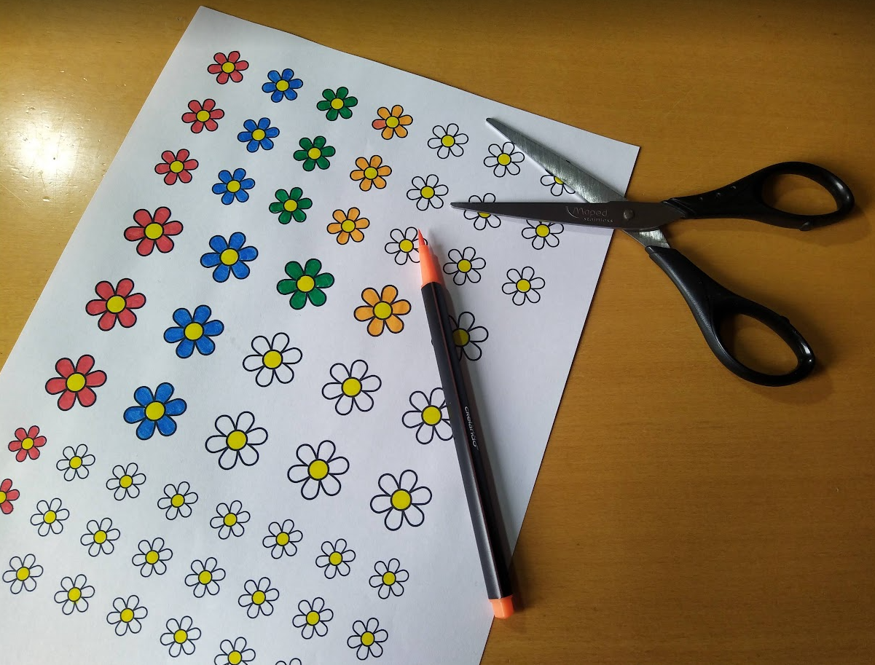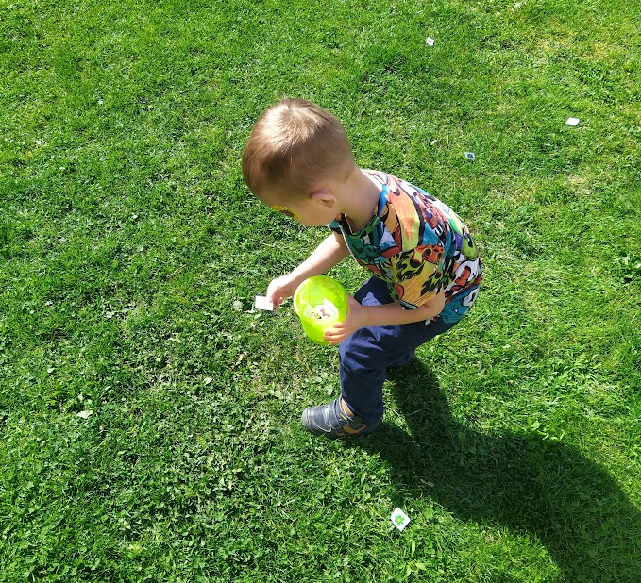

Světelná střelba

Pomůcky: laserové ukazovátko, kartonový terč, kartičky s čísly, malé kartičky s čísly nebo lékařské lopatky s čísly, lepící páska/špendlíky
Místo: místnost alespoň 4 metry dlouhá
Bezpečnost: bezpečnostní klasifikace laserového ukazovátka Class 1, dáváme pozor na špendlíky a vždy je pečlivě vrátíme do krabičky

Popis:
Hrajeme si na vesmírné střelce, a přitom trénujeme čísla a počítání do matematiky. Na kartonový terč připevníme v náhodném rozložení lepící páskou nebo špendlíky kartičky s čísly. Poté ho umístíme na stěnu, či nábytek na jedné straně místnosti. S dítětem se posadíme alespoň 4 m od něj na opačnou stranu místnosti. Dítě uvedeme do hry tak, že budeme trénovat střelbu světelným paprskem a dáme mu do ruky laserové ukazovátko. Poté si vezmeme malá čísla na kartičkách nebo dřívkách, která pak budeme dítěti ukazovat. Číslo dítěti předložíme do vzdálenosti cca 20 cm od jeho nosu. Toto číslo musí pojmenovat poté „sestřelit“ světelným paprskem.
Dítě se nejprve podívá na číslo před sebou a poté fixuje číslo na terči, které označí laserovým ukazovátkem. Postupně předkládáme čísla blíž dokud dítě udrží konvergenci nebo do rozdvojení předloženého čísla. Během cvičení dítěti pozorně sledujeme oči, zda je konvergentní souhyb plynulý a konvergence pevná a zda se při fixaci na terč některé z očí neuchyluje zevně.
Obměna:
Čísla lze nahradit písmeny. U mladších dětí lze čísla nahradit obrázky, např. ovoce
a zeleniny nebo barev.

Co cvičíme: konvergence, akomodace (alternativa ke cvičení Near far jump), postřeh, zraková percepce, čísla a počítání

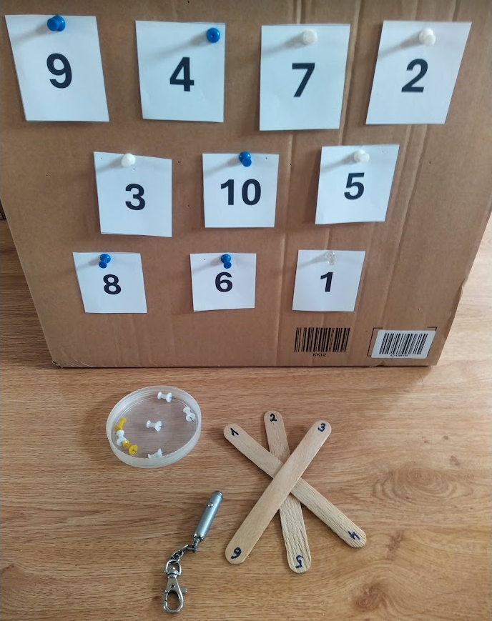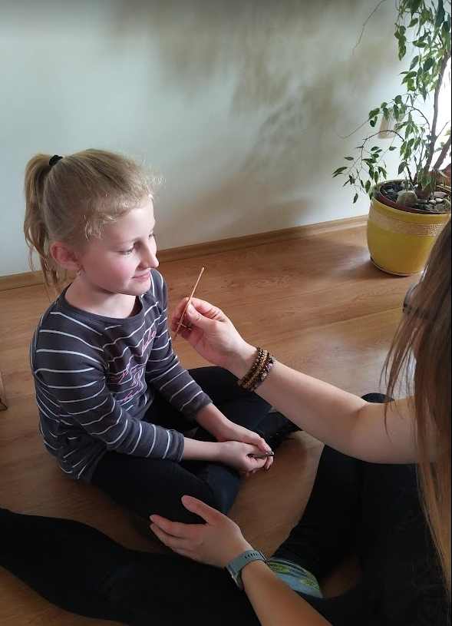
Opravář

Místo: hřiště/zahrada
Pomůcky: hřebíky různých velikostí, kladívko, dřevěný špalek, okluze, brýlová korekce
Bezpečnost: pozor na třísky a pozor na prsty

Popis:
Do dřevěného špalku dítěti připravíme hřebíky, které pak bude postupně zatloukat, dle jednotlivých zadání.
- V řadě sedmi hřebíků musí najít jeden, který je jiný (menší/větší) než všechny ostatní a zatlouct ho jako první.
- V řadě s libovolným počtem hřebíků musí zatlouct nejprve ty nejmenší, poté
o něco větší až zatluče ty největší.
- V řadě deseti hřebíků budou tři nakřivo (nahnuté k dítěti/od něho/do stran), dítě musí určit, které hřebíky jsou špatně a zatlouct všechny, které jsou rovně.
- V řadě různě zatlučených hřebíků musí určit, které jsou nejdelší a které nejkratší a zatlouct je postupně od nejdelších po nejkratší.

Co cvičíme: rozlišovací schopnost, orientace na ploše, zraková percepce – koordinace oko-ruka, postřeh, rychlost reakce

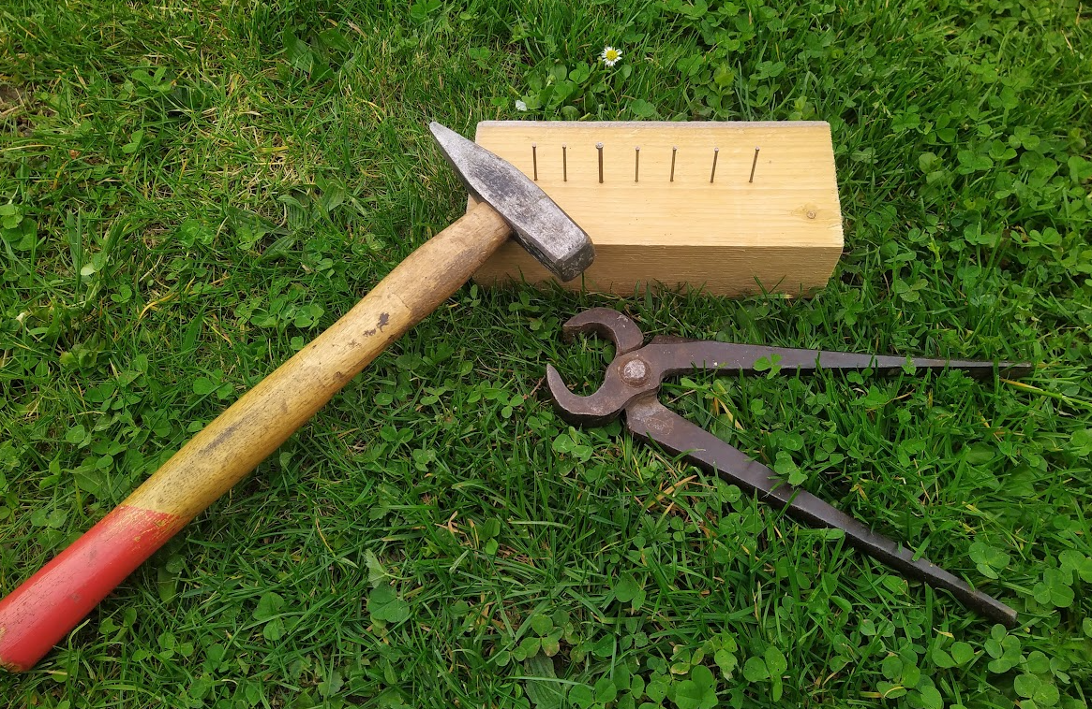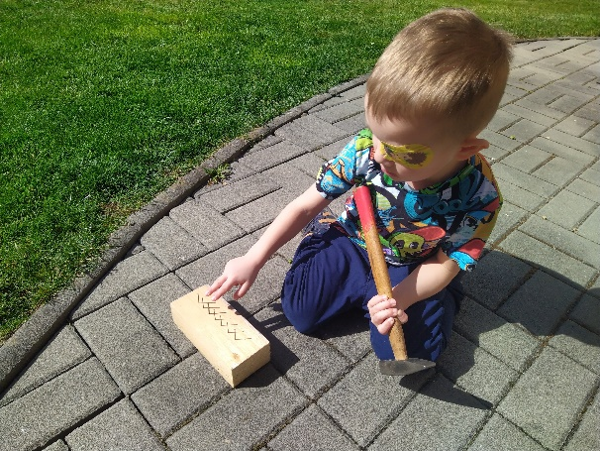
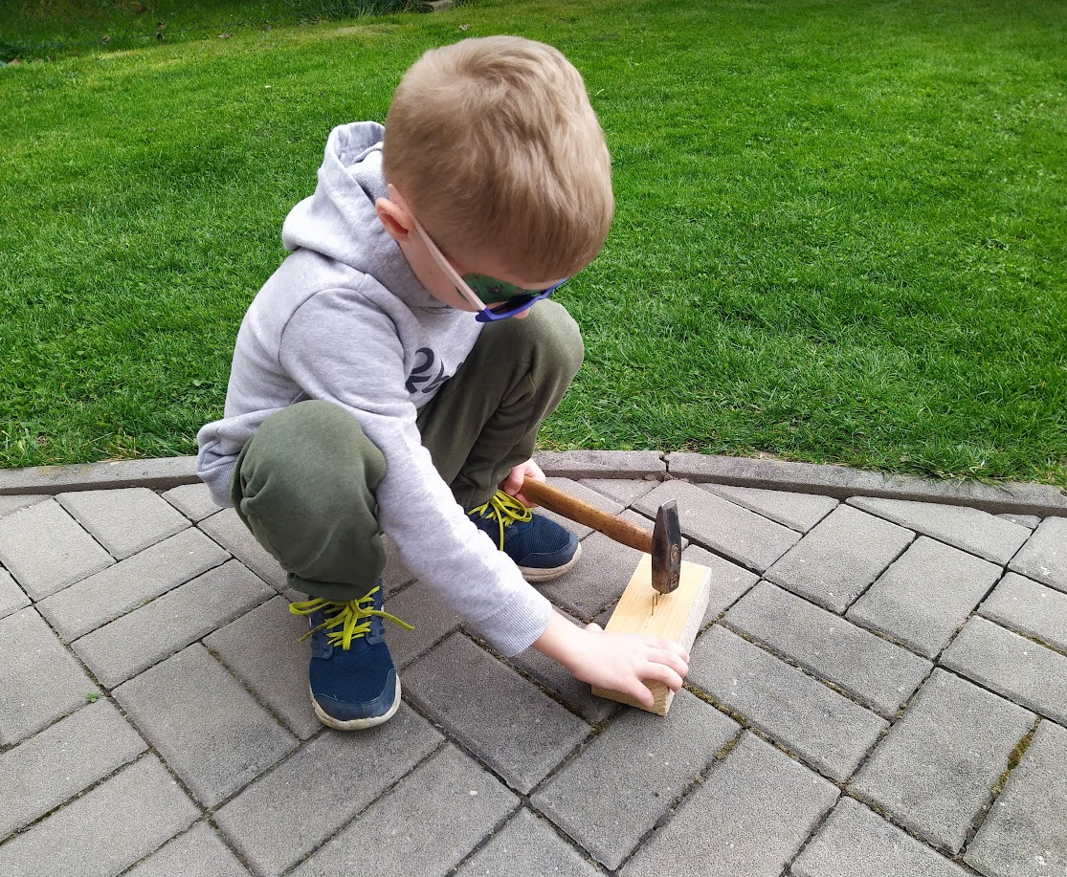
Hvězdář

Místo: doma
Pomůcky: obrázky hvězdiček a planet, papírová trubka od potravinářské fólie či alobalu

Popis:
Vytvoříme si hvězdářský dalekohled, se kterým budeme pozorovat hvězdy. Hvězdy
a planety můžeme zkusit chytit do dlaně. Po pokoji na různá místa rozmístíme obrázky hvězd a planet. Dítěti dáme papírový dalekohled, kterým musí najít obrázek. Poté ho vyzveme, aby si k dalekohledu přiložilo dlaň druhé ruky a dívalo se oběma očima. Pokud bude dobrým hvězdářem dokáže obrázek planety či hvězdy vidět v dlani druhé ruky. Obtížnost můžeme zvýšit posunováním dlaně po celé délce dalekohledu.
Obměna:
Na hvězdáře lze hrát i s dětmi s pleoptickým cvičením. Dítě sleduje dalekohledem obrázky či předměty v místnosti, kterou zná. Podle toho, kam má nasměrovaný dalekohled víme, zda opravdu kouká tam, kam má.

Co cvičíme: konvergence (alternativa ke cvičení Díra v dlani), zraková ostrost do dálky, rozlišovací schopnost, koordinace oko ruka, zraková pozornost a zraková paměť

Tip: Dalekohled můžeme vyrobit ve spolupráci s dítětem, dítě si ho může ozdobit podle svých představ.

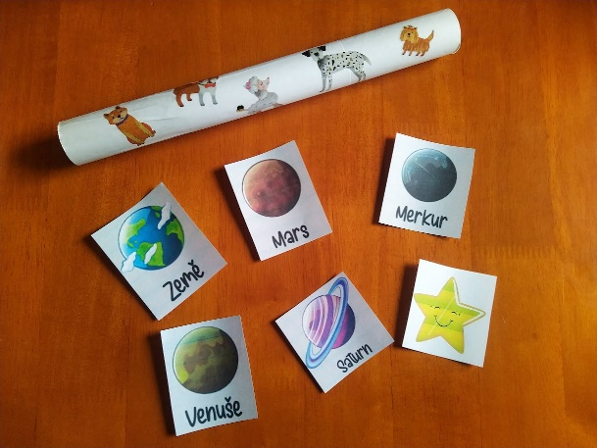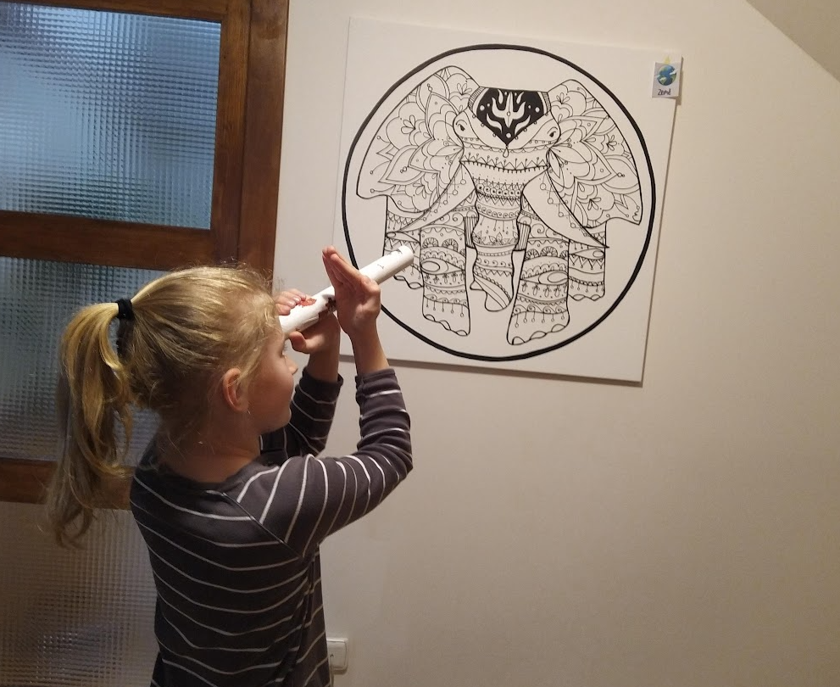

Rejstřík

A
afektivní cíle, 40
akomodace, 25, 28
amblyopie, 18, 19, 22, 24, 54
analýza, 41
andragogika, 19, 32
aplikace, 41
atraktivita, 53
atropinizace, 23
B
bariéry, 36, 47, 54
bezpečnost, 54
binokulární vidění, 17, 18, 24, 26, 53
Brockova šňůra, 29
brýlová korekce, 25, 52
D
dekorelace, 20
diagnosticka, 37
diagnostika, 18, 19, 38, 44
didaktická cvičení, 24
didaktické materiály, 42
disociace, 25
divergence, 30
domácí cvičení, 17, 24, 26, 31, 38, 49, 51, 53, 55
E
edukace, 17, 28, 31, 33, 38, 44
edukace rodičů, 17, 21, 28, 38, 49
edukační cíl, 40, 41
edukační konstrukty, 31
edukační plán, 38
edukační potřeby, 39
edukační principy, 43
edukační proces, 31, 37
edukační prostředí, 31
edukační prostředky, 46
edukační realita, 31
edukant, 31, 36, 47
edukátor, 31, 36, 47
emocionálnost, 34
ergonomie práce, 24, 51
F
fixace, 22
fixační předmět, 27
fixační značka, 26
formy edukace, 44
funkční přístup, 49
fúze, 25
fyziologická diplopie, 28
G
grafomotorika, 51
I
individualita, 46
inspirace, 17, 55
intervence, 31
J
jas, 50
K
kognitivní cíle, 40
kompetence, 17, 19
kontrast, 50
konvergence, 25, 26, 28, 29, 30
konvergometr, 27
konzultace, 46
koordinace oko-noha, 24
koordinace oko-ruka, 24
korekce, 20
L
léčba, 17
M
Maslowova pyramida, 35
metody, 21, 26, 37, 39, 41, 45
motilita, 26
motivace, 24, 31, 34, 35, 36, 39, 47, 51
multidisciplinární tým, 17, 39
N
názornost, 37, 43
O
odborná způsobilost, 19
odbornost, 17
odtlumování, 25
oftalmolog, 19
okluze, 21, 22, 24, 52, 54
okluzor, 22
optometrista, 19
ortoptická cvičení, 25
ortoptická léčba, 24
ortoptika, 18
ortoptista, 19, 26, 38, 44, 55
osvětlení, 50
P
pedagogika, 19
pediatr, 19
penalizace, 23
pleoptická cvičení, 23
pleoptická terapie, 19
pleopticko-ortoptická léčba, 17, 18, 31, 38
pleoptika, 19
pomůcka, 24, 29
pomůcky, 26, 45, 46, 52
porozumění, 41, 44
potřeba, 35
potřeby, 40, 52
profese, 19
projektování, 17, 38
prostorová orientace, 22, 27, 52
přiměřenost, 44
psychický stav, 45
psychomotorické cíle, 40
R
realizace, 17, 38
rehabilitace, 39
S
screening, 19
slabozrakost, 50
speciální pedagog, 19
stereopse, 25
stigma, 22
stimulace, 20, 24
strabismus, 18, 24, 27, 30, 54
strabolog, 19
syntéza, 41
Š
šikana, 22
šilhání, 18, 22, 25
T
taxonomie, 42
tupozrakost, 18, 19, 20, 23
U
učení, 32, 36
V
výkon povolání, 19
vzdělávání, 19, 32, 33
Z
zdravotnictví, 17
znalost, 41
zraková ostrost, 49, 54
zraková pohoda, 50

